TUGAS AKHIR

RANCANG BANGUN APLIKASI PENCATATAN TRANSAKSI KEUANGAN DAN PENGELOLAAN STOK BARANG BERBASIS ANDROID MENGGUNAKAN FRAMEWORK FLUTTER



OLEH: IGNATIUS IVO FERNANDO
3202316140

PROGRAM STUDI D3 TEKNIK INFORMATIKA JURUSAN TEKNIK ELEKTRO
POLITEKNIK NEGERI PONTIANAK 2026

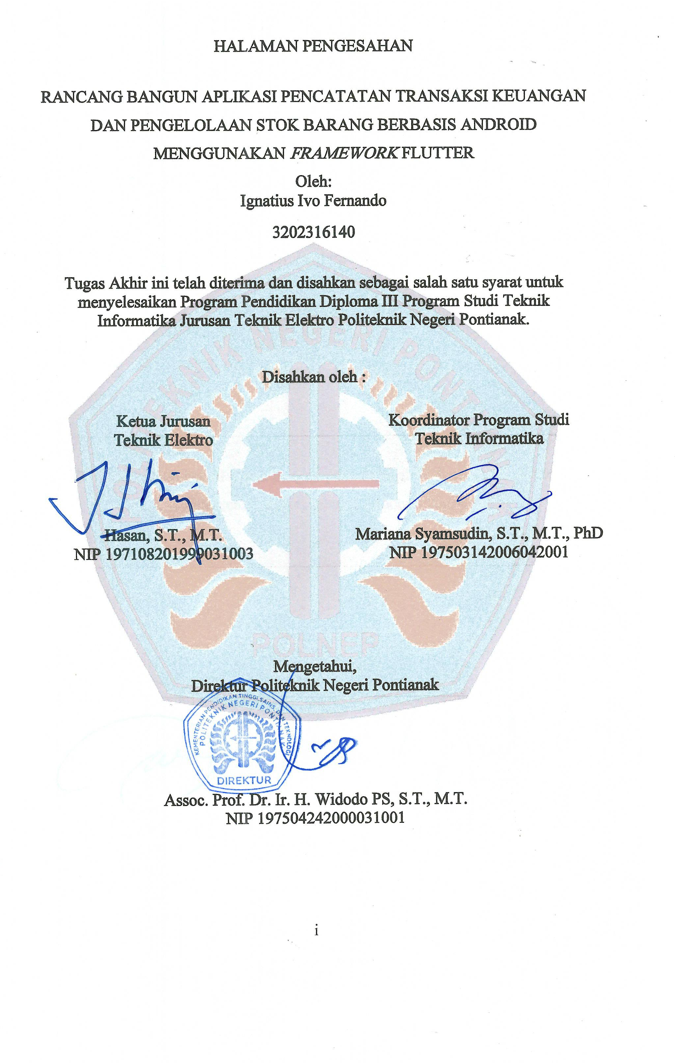



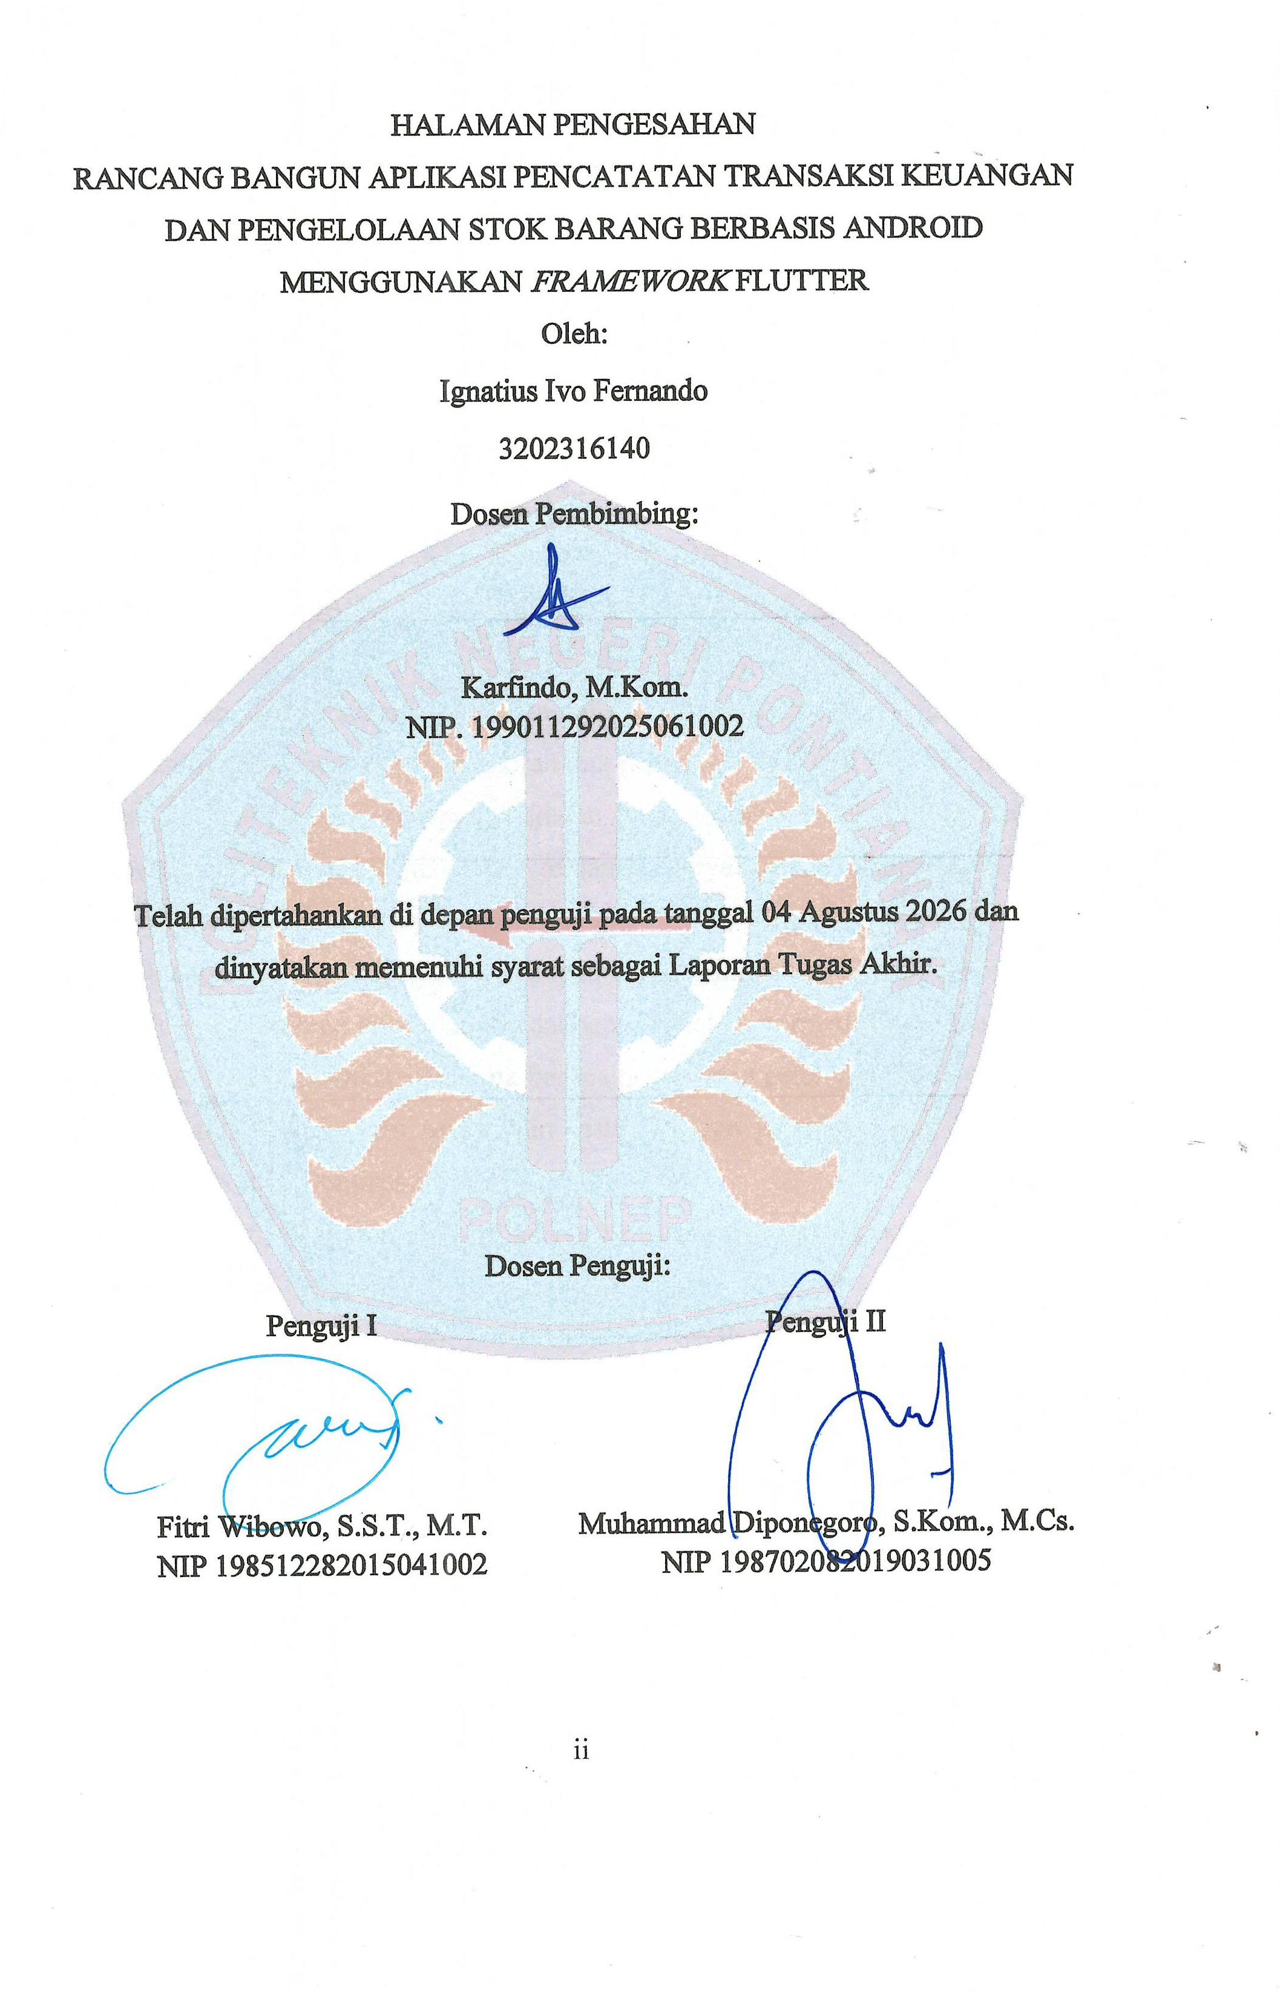

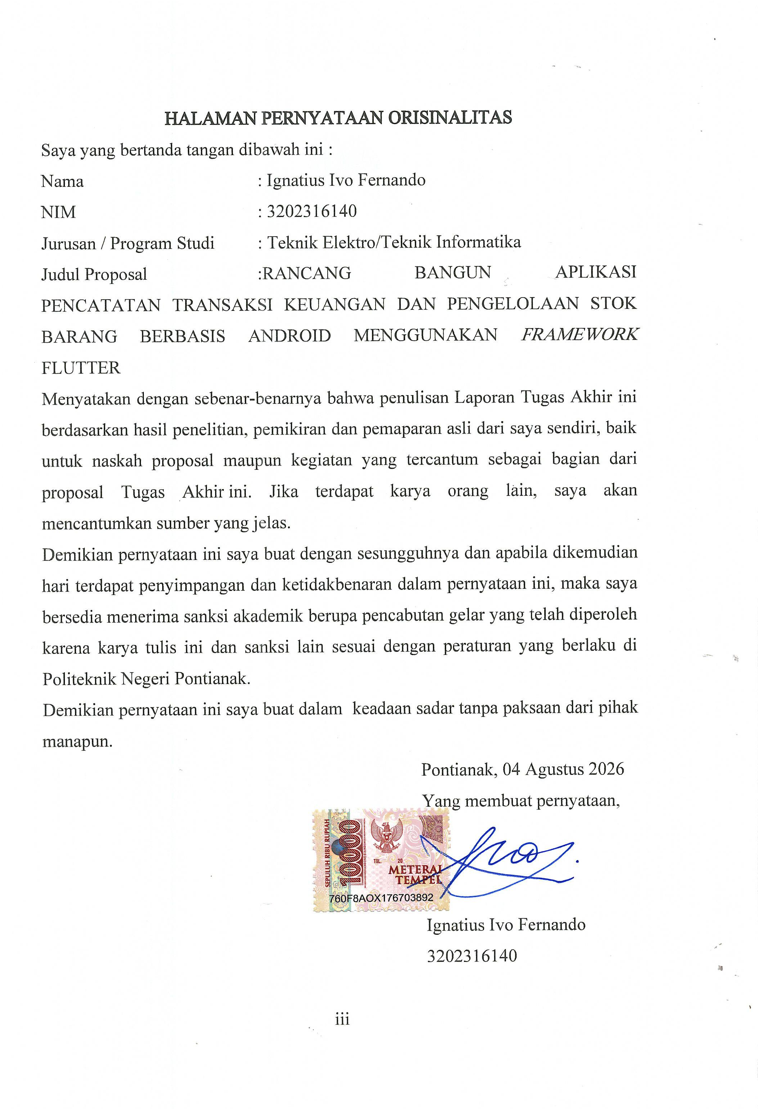


PROFIL PENULIS


Nama Mahasiswa | : Ignatius Ivo Fernando
NIM | : 3202316140
Tempat, Tanggal Lahir | : Sungai Raya Pontianak, 13 Juni 2005
Jenis Kelamin | : Laki-laki
Agama | : Katolik
No. Handphone | : 0895630097687
Email | : ivoignatius4@gmaiil.com
Alamat | : Jl. Arteri Supadio Komp. Adi Griya Karya Blok.
 | A. 12

iv

ABSTRAK
Sistem pencatatan transaksi keuangan dan persediaan stok yang terorganisir dibutuhkan oleh setiap pelaku usaha untuk melihat arus dan jumlah total kas serta barang yang dimiliki. Selain itu, keandalan media pencatatan sangat penting untuk menjaga integritas data tersebut. Anggota CU Khatulistiwa Bakti (CUKB) cabang Sungai Raya yang memiliki usaha mikro, kecil, dan menengah (UMKM) pribadi dan rata-rata berusia 40 tahun ke atas sebagian besar masih menggunakan buku catatan manual. Media tersebut rentan rusak saat banjir, dapat habis kertasnya, serta menuntut pengguna untuk menghitung setiap transaksi keuangan dan perubahan stok secara manual.
Tujuan dari Tugas Akhir ini adalah untuk merancang dan membangun aplikasi pencatatan transaksi keuangan dan pengelolaan stok barang berbasis Android menggunakan framework Flutter bagi anggota CUKB Sungai Raya yang memiliki UMKM pribadi. Aplikasi ini memudahkan pengguna untuk melakukan pencatatan secara fleksibel di mana saja, menghitung transaksi dan perubahan stok secara otomatis, serta menghasilkan laporan arus keuangan dan stok secara otomatis.
Aplikasi ini dikembangkan menggunakan metode Waterfall, yang terdiri atas beberapa tahapan: analisis kebutuhan melalui wawancara, perancangan arsitektur sistem, ERD (Entity Relationship Diagram), desain antarmuka aplikasi, implementasi menggunakan bahasa pemrograman Dart dan framework Flutter, pengujian aplikasi menggunakan metode black-box, serta pemeliharaan aplikasi.
Hasil pengujian menunjukkan bahwa aplikasi berjalan sesuai dengan rancangan awal. Aplikasi berhasil melakukan pencatatan transaksi barang masuk dan transaksi barang keluar, serta menampilkan laporan daftar transaksi dan riwayat arus stok. Aplikasi ini berhasil dikembangkan sesuai dengan kebutuhan anggota CUKB cabang Sungai Raya.
Kata Kunci: Anggota CUKB cabang Sungai Raya, Aplikasi Android, Sistem Pencatatan Transaksi Keuangan dan Persediaan Stok, Flutter.

v

ABSTRACT
An organized financial transaction and stock inventory recording system is required by every business owner to monitor cash flow and total inventory assets. Furthermore, the reliability of the recording medium is crucial for maintaining data integrity. Members of CU Khatulistiwa Bakti (CUKB) Sungai Raya branch who own micro, small, and medium enterprises (MSMEs) and on average are over 40 years old mostly rely on manual logbooks. This physical medium is vulnerable to flood damage, limited by paper supply, and requires users to manually compute financial transactions and stock adjustments.
The objective of this final project is to design and develop an Android-based financial transaction recording and stock management application using the Flutter framework for CUKB Sungai Raya members who operate personal MSMEs. This application enables users to conveniently record transactions anywhere, automatically calculate financial transactions and stock changes, and automatically generate cash flow and inventory reports.
The application was developed using the Waterfall methodology, which comprises several stages: requirements analysis through interviews, system architecture design, Entity Relationship Diagram (ERD) mapping, user interface design, application implementation using the Dart programming language and Flutter framework, software testing using the black-box method, and application maintenance.
The testing results indicate that the application operates in accordance with the initial design. The application successfully records incoming and outgoing goods transactions, as well as displays transaction summary reports and stock movement history. The application was successfully developed to meet the specific needs of CUKB Sungai Raya branch members.
Keywords: CUKB Sungai Raya branch members, Android Application, Financial Transaction and Stock Inventory System, Flutter.

vi

PRAKATA
Puji dan syukur penulis panjatkan kepada Tuhan Yang Mahakuasa yang memberikan rahmat dan karunia-Nya sehingga Tugas Akhir dengan judul “Rancang Bangun Aplikasi Pencatatan Transaksi Keuangan dan Pengelolaan Stok Barang Berbasis Android Menggunakan Framework Flutter” ini dapat terselesaikan. Pada penyusunan Laporan Tugas Akhir dari awal hingga selesainya laporan ini tidak terlepas dari bantuan berbagai pihak. Oleh karena itu, penulis sangat berterima kasih kepada:
- Kedua orang tua yang memberikan semangat dan dukungan secara moril maupun materil selama berjalannya proses penyusunan Tugas Akhir.
- Assoc. Prof. Dr. Ir. H. Widodo PS, S.T., M.T., selaku Direktur Politeknik Negeri Pontianak.
- Bapak Hasan, S.T., M.T., selaku Ketua Jurusan Teknik Elektro Politeknik Negeri Pontianak.
- Ibu Mariana Syamsudin, S.T., M.T., PhD. selaku Koordinator Program Studi D3 Teknik Informatika Politeknik Negeri Pontianak.
- Ibu Novi Aryani Fitri, S.T., M.Tr.Kom. selaku Koordinator Tugas Akhir Program Studi D3 Teknik Informatika Politeknik Negeri Pontianak.
- Bapak Karfindo, M.Kom. selaku Dosen Pembimbing yang telah banyak membantu selama proses penyusunan Tugas Akhir ini.
- Bapak Fitri Wibowo, S.S.T., M.T. selaku dosen penguji 1 yang telah memberikan kritik dan saran selama proses penyusunan Tugas Akhir ini.
- Bapak Muhammad Diponegoro, S.Kom., M.Cs. selaku dosen penguji 2 yang telah memberikan kritik dan saran selama proses penyusunan Tugas Akhir ini.
- Seluruh staf pengajar khusunya dosen yang mengajar di Program Studi D-
III Teknik Informatika Politeknik Negeri Pontianak yang telah memberikan ilmunya kepada penulis selama mengikuti perkuliahan.

vii

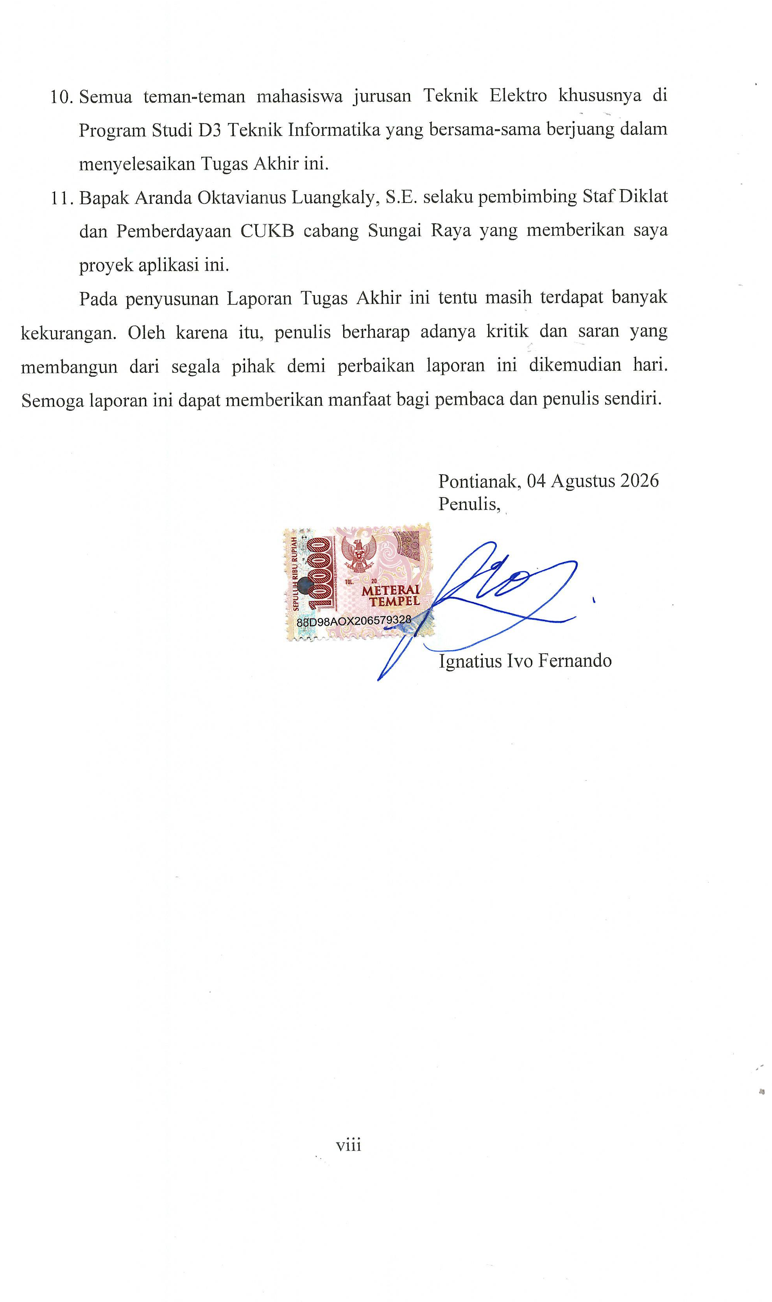

DAFTAR ISI

HALAMAN PENGESAHAN i
HALAMAN PENGESAHAN ii
HALAMAN PERNYATAAN ORISINALITAS iii
PROFIL PENULIS iv
ABSTRAK v
ABSTRACT vi
PRAKATA vii
DAFTAR ISI ix
DAFTAR TABEL xii
DAFTAR GAMBAR xiii
DAFTAR LAMPIRAN xv
BAB I PENDAHULUAN 1
  - Latar Belakang 1
  - Rumusan Masalah 3
  - Batasan Masalah 3
  - Tujuan Tugas Akhir 3
  - Manfaat Tugas Akhir 3
  - Metodologi Penelitian 4
    - Requirement Analysis and Definition 5
    - System and Software Design 5
    - Implementation and Unit Testing 5
    - Integration and System Testing 5
    - Operation and Maintenance 6
  - Sistematika Pengujian 6
BAB II DASAR TEORI 8
  - Tinjauan Pustaka 8
  - Dasar Teori 14
    - Credit Union Khatulistiwa Bakti (CUKB) 14
ix
    - Aplikasi Android 14
    - Metode Waterfall 15
    - Pengujian Kotak Hitam 16
    - Bahasa Pemrograman Dart 16
    - Flutter 17
    - SQLite 18
BAB III RANCANGAN SISTEM 18
  - Analisis Kebutuhan Sistem 18
  - Arsitektur Sistem 20
  - Perancangan Basis Data 21
    - Struktur Tabel Profil Perusahaan 22
    - Struktur Tabel Kategori 23
    - Struktur Tabel Merek 23
    - Struktur Tabel Penyuplai 24
    - Struktur Tabel Pembeli 25
    - Struktur Tabel Barang 26
    - Struktur Tabel Dokumen Stok 27
    - Struktur Tabel Dokumen Item 28
    - Struktur Tabel Log Stok 29
    - Struktur Tabel Riwayat Pembayaran 30
  - Spesifikasi Teknologi 30
    - Bahasa Pemrograman 30
    - Framework 31
    - Basis Data 31
    - Tools Pendukung 31
  - Rencana Pengujian 32
BAB IV HASIL DAN PEMBAHASAN 38
  - Gambaran Umum Sistem 38
  - Implementasi Sistem 38
  - Pengujian Sistem 80
  - Analisis Hasil dan Evaluasi 84
BAB V PENUTUP 85
  - Kesimpulan 85
  - Saran..............................................x 85
DAFTAR PUSTAKA 86
LAMPIRAN 88
- Hasil Plagarisme 89
- Link Laporan Tugas Akhir Lengkap 90

xi

DAFTAR TABEL
Tabel 2.1 Perbandingan Riset Terdahulu 10
Tabel 3.1 Tabel Profil Perusahaan 22
Tabel 3.2 Tabel Kategori 23
Tabel 3.3 Tabel Merek 23
Tabel 3.4 Tabel Penyuplai 24
Tabel 3.5. Tabel Pembeli 25
Tabel 3.6 Tabel Barang 26
Tabel 3.7 Tabel Dokumen Stok 27
Tabel 3.8 Tabel Dokumen Item 28
Tabel 3.9 Tabel Log Stok 29
Tabel 3.10 Tabel Riwayat Pembayaran 30
Tabel 3.11 Skenario Pengujian 32
Tabel 4.1 Tabel Pengujian Sistem 80

xii

DAFTAR GAMBAR
Gambar 1.1 Diagram Metode Waterfall 4
Gambar 3.1 Diagram Arsitektur Sistem 20
Gambar 3.2 ERD Basis Data Aplikasi 21
Gambar 4.1 Halaman Tambah Barang Baru 39
Gambar 4.2 Form "Catat Sebagai Transaksi Beli?" 41
Gambar 4.3 Tabel Laporan Stok 42
Gambar 4.4Widget _Cell Tiga dan _Cell Empat 46
Gambar 4.5Widget _Cell Lima, _Cell Enam, dan _Cell Tujuh 47
Gambar 4.6 Tabel Laporan Keuangan 48
Gambar 4.7Widget _Cell Tiga dan _Cell Empat 52
Gambar 4.8Widget _Cell Lima, _Cell Enam, dan _Cell Tujuh 53
Gambar 4.9 Halaman Penjualan Barang 54
Gambar 4.10 Banner "HUTANG" 56
Gambar 4.11 Banner "PAS" 56
Gambar 4.12 Banner "KEMBALI" 56
Gambar 4.13 AlertDialog "Transaksi Berhasil" 57
Gambar 4.14 Halaman Restok Barang 58
Gambar 4.15 Banner "HUTANG" 60
Gambar 4.16 Banner "PAS" 60
Gambar 4.17 Banner "KEMBALI" 60
Gambar 4.18 AlertDialog "Restok Berhasil" 62
Gambar 4.19 Halaman Struk 62
Gambar 4.20 Halaman Profil 64
Gambar 4.21 Statistik Bisnis Keuangan 64
Gambar 4.22 Statistik Bisnis Stok Barang 65
Gambar 4.23Widget showDateRangePicker 81
Gambar 4.24 Informasi Data Kosong 66
Gambar 4.25 Halaman Edit Data Barang 68
Gambar 4.26 SnackBar Modifikasi Barang Berhasil Diubah 70
xiii

Gambar 4.27 Tampilan Grid 71
Gambar 4.28 Tampilan List 71
Gambar 4.29 Dialog "Detail Perhatian" 72
Gambar 4.30 Dialog Pilihan Aksi 74
Gambar 4.31 Mode Seleksi Masal Aktif 75
Gambar 4.32 Notifikasi Sistem 76

xiv

DAFTAR LAMPIRAN
Lampiran 1. Hasil Tes Turnitin 89

xv

  - Latar Belakang

BAB I PENDAHULUAN

Pencatatan transaksi keuangan merupakan suatu bagian penting dari kegiatan usaha pribadi. Pencatatan transaksi keuangan harus dilakukan supaya pelaku usaha dapat memperoleh informasi mengenai modal, kewajiban, arus kas, serta beban-beban usahanya [1]. Tanpa adanya sistem pencatatan transaksi keuangan yang terorganisir, pelaku usaha pribadi tidak dapat mengetahui informasi banyak pengeluaran mereka per hari maupun per bulan sehingga mempersulit mereka dalam menghitung omset penghasilan usaha.
Pengelolaan stok barang adalah proses perencanaan, pengendalian, dan pengawasan persediaan usaha. Tujuan dari pengelolaan stok adalah untuk memastikan barang tersedia sesuai kebutuhan tanpa ada kekurangan. Hasil dari pengelolaan stok yaitu sebuah informasi untuk memastikan kelancaran bisnis dari pelaju usaha [2].
Credit Union Khatulistiwa Bakti (CUKB) cabang Sungai Raya merupakan koperasi simpan pinjam layanan penyimpanan, peminjaman/kredit uang, dan solidaritas bagi anggotanya. CUKB cabang Sungai Raya berlokasi di Gg. Bumi Raya 1 No. 1, Kecamatan Sungai Raya, Kabupaten Kubu Raya. Koperasi ini memiliki salah satu divisi penting yaitu divisi diklat dan pemberdayaan. Divisi diklat dan pemberdayaan bertugas untuk mengelola diklat dan memberdayakan anggota CUKB di cabang Sungai Raya. Penulis sudah melakukan pembicaraan dengan pihak terkait ketika magang.
Berdasarkan pembicaraan penulis dengan selaku Staf Divisi Diklat dan Pemberdayaan, yaitu Bapak Aranda Oktavianus Luangkaly, S.E., anggota CUKB yang memiliki UMKM pribadi mencakup 59 orang, yang rata-rata berumur 40 tahun ke atas dan menjual produk di warung atau toko. Karena sebelumnya anggota tidak memakai aplikasi tertentu untuk melakukan pencatatan transaksi keuangan dan stok melainkan melakukannya menggunakan buku catatan, maka penulis diperintahkan untuk membuat aplikasi Android pencatat transaksi keuangan dan pengelolaan stok barang oleh Staf Diklat dan Pemberdayaan untuk

1

mempermudah anggota CUKB tersebut dalam mencatat pemasukan dan pengeluaran berdasarkan stok juga mencatat pergerakan stok. Aplikasi tersebut akan dibagikan kepada anggota CUKB yang memiliki UMKM pribadi. Dengan tersedianya aplikasi Android milik CUKB cabang Sungai Raya, diharapkan anggota bisa bertanya langsung kepada Staf Diklat dan Pemberdayaan jika mengalami kendala atau memiliki pertanyaan tentang aplikasi serta mendapatkan peningkatan efisiensi dalam melakukan kegiatan transaksi dan pengelolaan stok barang.
Penggunaan perangkat Android bagi aplikasi pencatatan transaksi keuangan dan pengelolaan stok barang memiliki beberapa kelebihan dibandingkan buku atau catatan. Perangkat Android dapat dibawa ke mana saja, dapat menghitung secara otomatis, menciptakan laporan arus keuangan dan stok secara otomatis, penyimpanan lebih banyak daripada buku (buku bisa habis kertas), dan tidak mudah hancur saat terjadi bencana seperti banjir.
Pelaku usaha pribadi, khusunya UMKM, yang menggunakan aplikasi Android juga mendapatkan beberapa keuntungan. Keuntungan tersebut berupa penghematan uang saat melakukan transaksi keuangan seperti tidak perlu membeli ATK (alat tulis kantor), juga kemudahan karena dapat melakukan pengelolaan juga pencatatan keuangan dan stok di mana saja.
Oleh karena itu, penulis melaksanakan Tugas Akhir yang berjudul “Rancang Bangun Aplikasi Pencatatan Transaksi Keuangan dan Pengelolaan Stok Barang Berbasis Android Menggunakan Framework Flutter” dengan tujuan untuk membuat aplikasi Android yang bisa mempermudah proses pendataan dan pengelolaan data transaksi keuangan, pengelolaan stok barang, dan masih banyak lagi.

Rumusan Masalah
Berdasarkan latar belakang yang telah diuraikan, maka rumusan masalah dalam pengembangan aplikasi ini adalah sebagai berikut:
    - Bagaimana merancang dan membangun sebuah aplikasi pencatatan transaksi keuangan dan pengelolaan stok barang yang dapat digunakan di mana saja dan dapat berjalan secara offline?
    - Bagaimana membuat sistem aplikasi Android yang mampu melakukan pencatatan transaksi keuangan dan pengelolaan stok barang yang dapat menampilkan laporan transaksi keuangan dan stok?

Batasan Masalah
Fokus batasan masalah yang ditetapkan dalam Tugas Akhir ini adalah:
    - Aplikasi ini dikembangkan sebagai media pencatatan transaksi keuangan hanya dalam bentuk mobile menggunakan framework Flutter.
    - Aplikasi ini berjalan secara offline dan tidak mencakup sistem login pengguna dan penyimpanan cloud.
    - Penyimpanan data transaksi keuangan menggunakan basis data SQLite secara lokal di masing-masing perangkat mobile pengguna dan tidak terhubung dengan server pusat CUKB.

Tujuan Tugas Akhir
Tujuan Tugas Akhir ini adalah sebagai berikut:
    - Merancang dan membangun sebuah aplikasi pencatatan transaksi keuangan dan pengelolaan stok barang yang dapat berjalan secara offline dan bisa digunakan di mana saja.
    - Membuat sistem aplikasi Android yang mampu melakukan pencatatan transaksi keuangan dan pengelolaan stok barang yang dapat menampilkan laporan transaksi keuangan dan stok.

Manfaat Tugas Akhir
Tugas Akhir ini diharapkan memberikan manfaat bagi berbagai pihak, antara lain:
    - Bagi mahasiswa: Tugas Akhir ini menjadi sarana penerapan pengetahuan penulis yang telah dipelajari selama perkuliahan, khususnya pengetahuan pengembangan aplikasi berbasis mobile. Penulis juga dapat melatih

kemampuan analisis dan pemecahan masalah terkait dengan perancangan aplikasi sehingga memunculkan hasil yang baik.
    - Bagi CUKB cabang Sungai Raya: Memiliki sarana digital berupa aplikasi pencatatan transaksi keuangan Point of Sales yang dapat difasilitasikan kepada anggota untuk mendukung peningkatan pengelolaan usaha pribadi.
    - Bagi anggota CUKB cabang Sungai Raya: Tugas Akhir ini menghasilkan sebuah alat yang dapat melakukan pencatatan transaksi keuangan Point of Sales yang dapat melakukan pendataan dan pengelolaan transaksi keuangan serta pengelolaan stok barang.

Metodologi Penelitian
Metode proses pengembangan perangkat lunak yang digunakan untuk merancang aplikasi ini adalah metode Waterfall. Metode Waterfall merupakan sebuah proses pengembangan perangkat lunak yang bersifat terstruktur dan linear, jadi proses-prosesnya harus diselesaikan satu per satu. Jika sebuah proses belum selesai, maka proses selanjutnya tidak bisa berjalan [3]. Gambar 1.1 menunjukkan ilustrasi proses ini.
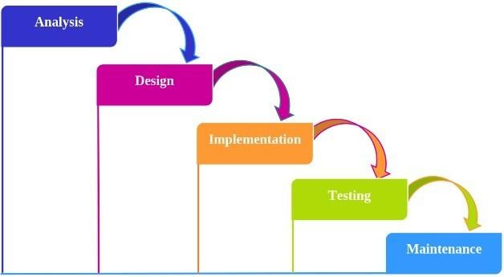
Gambar 1.1 Diagram Metode Waterfall

Pemilihan metode Waterfall dalam pengembangan aplikasi didasarkan dari kebutuhan fungsional yang diminta oleh divisi diklat dan pemberdayaan. Pendekatan terurut ini bertujuan untuk meminimalisir kesalahan logika sistem karena kebutuhan dan desain perangkat lunak telah ditentukan pada tahap

perancangan awal. Melalui tahapan yang berurut tersebut, output dari setiap tahapan menjadi dasar untuk menyajikan sistem aplikasi yang akurat.

Model Waterfall memiliki 5 tahapan yaitu: Requirement Analysis and Definition, System and Software Design, Implementation and Unit Testing, Integration and System Testing, Operation and Maintenance. Penjelasan dari tiap-tiap tahapan tersebut adalah sebagai berikut:

Requirement Analysis and Definition
Tahapan analisis kebutuhan dan definisi bertujuan untuk mengetahui kebutuhan dari perangkat lunak sesuai dengan hasil wawancara dengan pemesan aplikasi. Penulis melakukan wawancara tersebut dengan Bapak Aranda Oktavianus Luangkaly, S.E., selaku Staf Diklat dan Pemberdayaan CUKB cabang Sungai Raya sehingga mengetahui kebutuhan aplikasi serta fitur-fitur yang akan dibangun.

System and Software Design
Tahapan perancangan sistem dan desain perangkat lunak menerjemahkan kebutuhan pengguna ke dalam perangkat lunak. Penulis melakukan pembagunan diagram arsitektur sistem, entity relationship diagram (ERD), dan desain antarmuka (UI/UX) aplikasi dalam tahap ini.

Implementation and Unit Testing
Tahapan implementasi dan tes unit merupakan proses mengubah desain yang telah dibuat menjadi kode program menggunakan bahasa pemrograman dan perangkat lunak pendukung pemrograman. Penulis melakukan pemrograman menggunakan sebuah IDE (Integrated Development Environment) bernama Android Studio untuk menguji, men-debug, menulis, dan membangun sebuah aplikasi Android berbasis Android. Bahasa pemrograman yang penulis gunakan adalah Dart, dan framework (kerangka kerja) yang penulis gunakan adalah Flutter.

Integration and System Testing
Setelah seluruh unit dites satu per satu, maka tahapan integrasi dan tes sistem akan dimulai untuk menyatukan unit-unit tersebut menjadi sebuah kesatuan sistem. Pengujian akan menentukan bahwa aplikasi berjalan lancar, tidak terdapat

bug, dan seluruh fungsi aplikasi dapat digunakan dengan tepat. Pengujian dilakukan menggunakan metode pengujian kotak hitam, yaitu sebuah metode pengujian perangkat lunak yang hanya menguji jalannya fungsi-fungsi perangkat lunak (input dan output) tanpa melihat struktur kode di dalamnya. Pengujian kotak hitam akan menguji cara kerja antarmuka dan struktur input dan output ke basis data.

Operation and Maintenance
Di tahapan operasi dan pemeliharaan, perangkat lunak diinstal dan digunakan oleh pengguna. Kegiatan pada tahapan ini meliputi perbaikan bug yang luput dari perhatian pada tahap-tahap sebelumnya serta pemantauan stabilitas fitur aplikasi. Tahapan ini akan dilaksanakan sebagai bagian akhir dari rangkaian Tugas Akhir guna memastikan perangkat lunak bekerja dengan akurat pada perangkat Android.

Sistematika Pengujian BAB I: PENDAHULUAN
Bab ini berisi gambaran umum mengenai latar belakang permasalahan yang melatarbelakangi tugas akhir atau pengembangan sistem, rumusan masalah yang ingin diselesaikan, batasan masalah untuk memperjelas ruang lingkup tugas akhir, tujuan yang ingin dicapai, manfaat yang diharapkan, metodologi yang digunakan dalam pengerjaan tugas akhir, serta sistematika penulisan untuk memberikan gambaran struktur laporan.

BAB II: DASAR TEORI
Bab ini menguraikan konsep, teori, serta referensi yang mendukung pengembangan atau penelitian yang dilakukan. Teori yang dijelaskan dapat mencakup teknologi yang digunakan, algoritma yang diterapkan, metode pengembangan, dan perangkat yang digunakan dalam tugas akhir.

BAB III: PERANCANGAN SISTEM
Bab ini menjelaskan tahapan perancangan dari sistem atau solusi yang dikembangkan. Uraian dapat mencakup analisis kebutuhan, desain sistem, arsitektur perangkat lunak, diagram alur, perancangan antarmuka pengguna, serta metode yang digunakan dalam implementasi sistem.

BAB IV: HASIL DAN PEMBAHASAN
Bab ini berisi hasil dari implementasi sistem atau eksperimen yang dilakukan. Pembahasan mencakup hasil pengujian, analisis performa sistem, serta perbandingan dengan metode atau teknologi lain jika diperlukan. Evaluasi dilakukan berdasarkan data yang diperoleh untuk mengetahui apakah sistem yang dikembangkan telah memenuhi tujuan yang ditetapkan.

BAB V: PENUTUP
Bab ini berisi kesimpulan dari tugas akhir atau pengembangan yang telah dilakukan serta saran untuk pengembangan lebih lanjut. Kesimpulan harus berdasarkan hasil yang telah dibahas sebelumnya, sedangkan saran dapat berupa perbaikan, pengembangan lanjutan, atau penelitian lebih lanjut yang dapat dilakukan di masa mendatang.

Tinjauan Pustaka

BAB II DASAR TEORI

Penulis sudah mengambil beberapa referensi penelitian-penelitian terdahulu sebagai sumber ide dari fitur-fitur yang digunakan dalam Tugas Akhir ini. Sumber pertama dari penelitian yang dilakukan oleh Dita Ningtyas dan Irham Rivai yang berjudul “Rancang Bangun Aplikasi Pembukuan Keuangan UMKM Berbasis Website (Studi Kasus: UMKM Indah Fashion)” tahun 2023. Tujuan dari penelitian ini adalah untuk membantu pelaku usaha UMKM membuat laporan keuangan melalui aplikasi pembukuan keuangan supaya memperbaiki kekeliruan dan kesalahan pencatatan keuangan serta mempermudah pembuatan laporan keuangan itu sendiri. Metode yang digunakan adalah metode System Development Life Cycle (SDLC) Waterfall. Teknologi yang digunakan dalam penelitian ini meliputi bahasa pemrograman PHP dan MySQL serta berbasis situs web. Hasil dari penelitian memaparkan bahwa sistem yang dibangun berhasil melakukan login user, menerima data transaksi, catatan hutang, catatan piutang, dan rekening bank juga menampilkan laporan transaksi dari UMKM Indah Fashion yang dapat dikonversikan dalam format PDF atau dicetak [4].
Sumber kedua berasal dari penelitian dari Albert Suhargo, Marcelino, Pieter Vardi, Sunario Megawan, dan Darwin yang berjudul “Pengembangan Aplikasi Point of Sale (POS) berbasis Mobile untuk Membantu UMKM” tahun 2025. Tujuan dari penelitian ini adalah untuk menciptakan aplikasi UMKM yang tidak hanya memiliki fitur pencatatan transaksi, namun juga pencarian lokasi berbasis GPS untuk memudahkan pencarian lokasi toko. Metode yang digunakan adalah metode SDLC Waterfall. Tekonologi yang digunakan adalah API GPS yang berupa Mapbox API, bahasa pemrograman Kotlin, dan berbasis Android. Hasil yang didapatkan adalah terciptanya sebuah aplikasi Point of Sale (POS) yang dapat melakukan manajemen outlet dan kasir, melakukan transaksi, memiliki histori transaksi, memiliki laporan penjualan, bisa melakukan manajemen menu dan meja, dan memiliki fitur GPS yang berjalan tanpa bug [5].

8

9

Sumber ketiga berasal dari penelitian dari Ananda Rizky Nurhidayat, Bagja Nugraha, dan Ade Andri Hendriadi yang berjudul “Perancangan Aplikasi Point of Sales (POS) Berbasis Android Dengan QRIS Payment (Studi Kasus: Warung Seblak Tonjong)” tahun 2025. Tujuan penelitian adalah untuk mengembangkan aplikasi POS yang meningkatkan efisiensi transaksi di Seblak Tonjong, yang memiliki volume penjualan tinggi setiap hari. Metode yang digunakan adalah metode SDLC Waterfall. Teknologi yang digunakan meliputi Flutter, SQL, HTML, Bootstrap, Laravel, QRIS server key dan berbasis situs web dan Android. Hasil yang didapatkan adalah aplikasi POS yang memiliki fitur utama seperti pencatatan transaksi, pengelolaan produk, serta pembuatan laporan penjualan [6].
Tabel perbandingan riset terdahulu dapat dilihat pada Tabel 2.1 di halaman selanjutnya.

Tabel 2.1 Perbandingan Riset Terdahulu

Judul | Fitur | Teknologi | Kelebihan | Kekurangan | Hasil
“Rancang Bangun Aplikasi Pembukuan Keuangan UMKM Berbasis Website (Studi Kasus: UMKM Indah Fashion)” tahun 2023 | Pencatatan data transaksi keuangan, pencatatan hutang, pencatatan piutang, penyimpanan rekening bank, laporan transaksi yang dapat dikonversi ke format PDF dan dicetak. | PHP, MySQL,  web based | Dapat berjalan di perangkat manapun karena berupa situs web, bisa menambah data kategori, laporan transaksi bisa dikonversi ke format PDF dan juga dicetak. | Hanya bisa digunakan admin, ketergantungan dengan koneksi internet, tidak menggunakan grafik statistik, tidak bisa konversi laporan keuangan ke format  Excel. | Login user, menerima data transaksi, catatan hutang, catatan piutang, dan rekening bank juga menampilkan laporan keuangan  dari UMKM Indah Fashion.

Judul | Fitur | Teknologi | Kelebihan | Kekurangan | Hasil
“Pengembangan Aplikasi Point of Sale (POS) berbasis Mobile untuk Membantu UMKM” tahun 2025 | GPS, manajemen outlet dan kasir, melakukan transaksi, memiliki histori transaksi, memiliki laporan penjualan, bisa melakukan manajemen menu dan meja | API GPS, Kotlin,  android based. | Memiliki fitur GPS untuk miembantu pencarian lokasi toko, manajemen menu dan meja, manajemen outlet dan kasir. | Tidak punya fitur backup, tidak ada stok expired, tidak ada notifikasi produk habis, tidak punya fitur print struk, tidak ada pilihan  kategori, kembalian tidak dihitung otomatis, tidak ada grafik statistik, tidak ada konversi file laporan keuangan ke Excel | Aplikasi Point of Sale (POS) yang dapat melakukan manajemen outlet dan kasir, melakukan transaksi, memiliki histori transaksi, memiliki laporan penjualan, bisa melakukan manajemen menu dan meja, dan memiliki fitur GPS yang berjalan tanpa bug.

Judul | Fitur | Teknologi | Kelebihan | Kekurangan | Hasil
“Perancangan Aplikasi Point of Sales (POS) Berbasis Android Dengan QRIS Payment (Studi Kasus: Warung Seblak Tonjong)” tahun 2025 | Login, pembayaran dengan QRIS, pengelolaan produk, riwayat penjualan, laporan penjualan, pengelolaan tagihan pelanggan, pengelolaan transaksi keuangan, printer struk, sinkronisasi data, logout. | QRIS server key. Flutter, MySQL, HTML, Bootstrap, Laravel, web based, Android based. | Memiliki fitur pembayaran QRIS. | Tidak ada stok expired, tidak ada notifikasi produk habis, kembalian tidak dihitung otomatis, ketergantungan dengan koneksi internet, tidak menggunakan grafik statistik, tidak ada konversi file laporan keuangan ke Excel | Hasil yang didapatkan adalah aplikasi POS yang memiliki fitur utama seperti pencatatan transaksi, pengelolaan produk, serta pembuatan laporan penjualan.

Tabel 2.1 menunjukkan 3 penelitian dan membandingkannya berdasarkan fitur, teknologi, kelebihan, kekurangan, dan hasil. Penelitian 1 memakai platform situs web, penelitian 2 menggunakan platform mobile Android dan bahasa Kotlin, penelitian 3 menggunakan platform mobile Android dan situs web serta framework Flutter. Semua penelitian menggunakan metode SDLC Waterfall. Sistem yang diusulkan adalah aplikasi Android offline berbasis mobile menggunakan teknologi framework Flutter dan SQLite supaya aplikasi Android yang tercipta menarik dan dapat menyimpan data secara lokal.

Fitur-fitur dalam penelitian 1 (satu) membantu pencatatan transaksi keuangan dan membuat riwayat transaksi keuangan atau laporan keuangan pada UMKM. Sistem yang diusulkan tidak hanya melakukan hal tersebut namun bisa mengkonversi riwayat transaksi dan saldo akhir ke format Excel dan format PDF serta mencetak riwayat transaksi. Sistem juga dapat melakukan modifikasi modifikasi kategori.

Fitur-fitur penelitian 2 (dua) dan 3 (tiga) membantu pengelolaan transaksi keuuangan dan pengeloalaan stok barang UMKM. Sistem yang diusulkan dapat melakukan hal tersebut dengan berbagai tambahan yaitu perhitungan kembalian otomatis, grafik laporan keuangnan dan laporan arus stok, pemberian kategori terhadap produk, pengelolaan pelanggan dan pemasok, print PDF, dan print Excel. Sistem juga dapat melakukan print dan modifikasi struk serta menyimpan identitas perusahaan secara lokal.

Beberapa kekurangan dari ketiga penelitian meliputi: ketergantungan dengan koneksi internet, kembalian tidak dhitung secara otomatis, tidak menggunakan grafik statistik, tidak ada konversi file laporan keuangan ke Excel, tidak ada stok expired, dan tidak ada notifikasi stok habis. Berdasarkan kekurangan tersebut, sistem yang diusulkan menggunakan Flutter untuk pengembangan aplikasi Android untuk membuat aplikasi yang dapat mengelola stok dan transaksi keuangan secara offline, punya grafik statistik,

bisa konversi file laporan keuangan dan arus stok ke Excel dan PDF, ada notifikasi dan tanda stok expired atau hampir habis, dan bisa cetak struk penjualan sehingga pengguna dapat menggunakan aplikasi tanpa koneksi internet untuk mengelolaa UMKM pribadi mereka.

Dasar Teori
    - Credit Union Khatulistiwa Bakti (CUKB)
Credit Union Khatulistiwa Bakti (CUKB) merupakan sebuah badan usaha uni kredit yang berlokasi di provinsi Kalimantan Barat, yang memberikan layanan simpan tabungan, peminjaman/kredit uang, dan solidaritas kepada anggota-anggotanya. Kegiatan pelayanan CUKB dilaksanakan oleh divisi pemasaran, divisi keuangan, divisi kasir, dan divisi diklat dan pemberdayaan. Divisi diklat dan pemberdayaan CUKB bertugas untuk mengelola diklat dan memberdayakan anggota CUKB guna menaikkan taraf ekonominya sehingga akan tersalurkan kembali kepada CUKB [7].

Aplikasi Android
Aplikasi Android merupakan perangkat lunak yang berjalan dalam perangkat digital seperti ponsel pintar atau komputer tablet yang berbasis Android. Aplikasi Android bisa diunduh dari Google Play Store atau internet sebagai file .apk. Komponen dari aplikasi Android meliputi:
      - Aktivitas: Komponen sistem aplikasi Android untuk melakukan aktivitas dengan pengguna dan berbentuk antarmuka. Aktivitas dapat berupa sebuah notifikasi dalam aplikasi atau saat menulis email di aplikasi [8].
      - Layanan: Komponen sistem aplikasi Android yang berjalan ketika aplikasi tidak melakukan aktivitas dengan pengguna dan berjalan di latar belakang. Contohnya seperti aplikasi pemutar musik [8].
      - Penerima broadcast: Komponen sistem aplikasi Android yang menerima broadcast sistem perangkat lalu dikirim ke aplikasi

bahkan ketika tidak digunakan pengguna. Broadcast tersebut berasal dari sistem Android itu sendiri. Contoh dari broadcast adalah notifikasi alarm [8].
      - Penyedia konten: Komponen sistem aplikasi Android penyedia data konten yang digunakan oleh aplikasi. Data konten akan disimpan di sistem file perangkat Android melalui basis data sepert SQLite [8].
Komponen-komponen aplikasi Android tersebut tersimpan dalam file AndroidManifest.xml. File tersebut akan dibaca oleh sistem agar aplikasi Android sanggup berjalan secara efektif [8].
Penulis memilih aplikasi Android sebagai basis perangkat lunak aplikasi ini sebab aplikasi Android dapat dibawa kemana saja selama pengguna memiliki perangkat untuk membuka aplikasi Android itu sendiri. Data aplikasi Android juga dapat tersimpan dalam perangkat digital secara lokal menggunakan basis data SQLite sehingga aplikasi Android dapat diakses secara offline oleh pengguna.
    - Metode Waterfall
Metode waterfall adalah sebuah siklus pengembangan aplikasi yang dilakukan secara linier; jadi jika suatu tahapan belum selesai, maka tidak boleh lanjut ke tahap selanjutnya. Tahapan-tahapan siklus ini meliputi analisis, desain sistem dan perangkat lunak, implementasi desain, pengujian perangkat lunak, dan operasi dan pemeliharaan perangkat lunak [3].
Penggunaan metode waterfall bertujuan untuk mengembangkan aplikasi ini secara terstruktur sehingga proses pengembangan yang lebih jelas dan mudah sehingga menciptakan hasil yang layak digunakan. Hasil yang layak digunakan tersebut kemudian akan dipelihara guna meningkatkan performa hasil itu sendiri.

Pengujian Kotak Hitam
Pengujian kotak hitam (black box testing) adalah sebuah metode pengujian perangkat lunak yang sedang dikembangkan. Pengujian kotak hitam berfokus kepada syarat fungsional perangkat lunak, yaitu perilaku (fungsi input dan output) perangkat lunak saat dijalankan. Pengujian kotak hitam bertujuan untuk menemukan kesalahan fungsional perangkat lunak, kesalahan antarmuka, kesalahan struktur data, kesalahan inisialisasi, kesalahan kinerja, dan kesalahan terminasi [9] [10].
Metode pengujian kotak hitam digunakan dalam Tugas Akhir ini untuk menguji kinerja sistem melalui pengetesan fungsionalitas saat aplikasi bekerja. Pengujian ini menunjukkan hasil yang jelas serta tidak memakan waktu yang lama.

Bahasa Pemrograman Dart
Bahasa pemrograman Dart adalah sebuah bahasa pemrograman open source buatan Google yang bisa digunakan di platform manapun. Dart merupakan bahasa pemrograman yang konsisten dengan sintaks yang mudah dipelajari. Dart memiliki fitur-fitur seperti hot reload, keyword async dan await untuk melakukan pemrograman asinkron, null safety, dan kompilasi kode pemrograman ke bahasa mesin secara Ahead of Time (AOT) [11].
Bahasa pemrograman Dart merupakan salah satu fondasi dari framework Flutter. Dart mendukung aplikasi Flutter saat sedang dijalankan serta membantu pengembang saat pengujian kode sehingga digunakan sebagai bahasa pemrograman utama untuk Tugas Akhir ini [12].

Flutter
Flutter adalah framework open-source ciptaan Google untuk membangun sebuah perangkat lunak yang dapat dioperasikan oleh platform seperti iOS, Android, sistem operasi Microsoft Windows, macOS, Linux, dan masih banyak lagi. Kode dari framework Flutter dapat dikompilasikan ke bahasa mesin dengan arsitektur ARM (Advanced RISC

Machine) atau Intel juga JavaScript sehingga dapat digunakan dalam berbagai perangkat [13]. Khusus untuk perangkat Android, Flutter memiliki widget dan package yang banyak untuk mendukung pembangunan aplikasi Android yang impresif dan interaktif [14].
Penulis menggunakan Flutter dalam pembangunan aplikasi ini supaya mendapatkan hasil yang prima dan sesuai dengan kebutuhan pengguna. Hal tersebut disebabkan karena banyaknya panduan serta package yang tersedia untuk framework ini. Panduan dan package tersebut juga mempermudah penulis dalam pembangunan fitur-fitur aplikasi.

SQLite
SQLite adalah sebuah penyimpanan data open-source berbasis sistem basis data SQL sehingga dapat melakukan operasi create, read, update, dan delete. SQLite membaca dan menyimpan data langsung ke penyimpanan perangkat sebab SQLite tidak memiliki proses penyimpanan server yang terpisah [15]. SQLite dapat digunakan di dalam berbagai perangkat seperti perangkat Android dan perangkat iOS. Penggunaan SQLite di perangkat Android memungkinkan penciptaan aplikasi offline tanpa server sebab data yang masuk ke dalam aplikasi akan tersimpan langsung ke dalam memori penyimpanan perangkat Android [16].

BAB III RANCANGAN SISTEM

Analisis Kebutuhan Sistem
Sistem digunakan oleh satu peran pengguna aplikasi saja sebab data disimpan secara lokal. Kebutuhan fungsional sistem meliputi:
    - Sistem dapat mencatat transaksi barang masuk (pembelian dari supplier) yang menambah jumlah stok.

    - Sistem dapat mencatat transaksi barang keluar (penjualan ke pelanggan) yang mengurangi jumlah stok.

    - Sistem dapat melakukan perhitungan otomatis terhadap total belanja, pajak (PPN), dan diskon.

    - Sistem dapat menghitung nominal kembalian berdasarkan uang yang dibayarkan oleh pembeli.

    - Sistem dapat menyimpan status pembayaran transaksi (misalnya: 'DIBAYAR').

    - Sistem dapat menampilkan riwayat dan laporan transaksi keuangan dan arus stok berdasarkan tanggal.
    - Sistem memiliki fitur untuk mencadangkan (backup) database ke penyimpanan eksternal dalam bentuk file cadangan.

    - Sistem memiliki fitur untuk memulihkan (restore) data dari file cadangan jika terjadi kerusakan data.

    - Sistem dapat menyimpan informasi identitas toko/perusahaan (nama, jenis industri, alamat, logo perusahaan).

    - Sistem dapat mengelola data merek untuk identitas produk.

18

    - Sistem dapat mengelola data kategori (tambah, lihat, ubah, hapus) untuk mengelompokkan barang.

    - Sistem dapat mengelola data barang, mencakup nama, deskripsi, harga jual, stok awal, satuan, foto produk, dan tanggal kadaluarsa.
    - Sistem dapat mengelola data kontak (supplier dan pelanggan) yang terlibat dalam transaksi.

    - Sistem dapat mencatat riwayat perubahan stok.

    - Sistem dapat mengelola daftar satuan (misalnya: Pcs, Box, Kg, Liter) untuk memastikan konsistensi input data barang.

    - Sistem dapat memberikan peringatan jika stok suatu barang sudah mencapai ambang batas minimum yang ditentukan.

    - Sistem memiliki fitur untuk mencetak nota penjualan, baik dalam format PDF maupun dukungan ke printer.

    - Sistem memiliki halaman utama yang menampilkan ringkasan cepat seperti: total nilai aset stok, jumlah barang hampir habis, dan total penjualan hari ini.

    - Sistem dapat mengekspor laporan transaksi atau daftar stok ke format file Excel (.xlsx) atau PDF.

    - Sistem menyediakan fitur pencarian barang berdasarkan nama/kode dan filter berdasarkan kategori atau merek.

Arsitektur Sistem
Diagram arsitektur sistem diciptakan sebagai penjelasan dari proses input, penyimpanan, dan pengambilan data transaksi dalam aplikasi.. Diagram arsitektur dapat dilihat di Gambar 3.1.
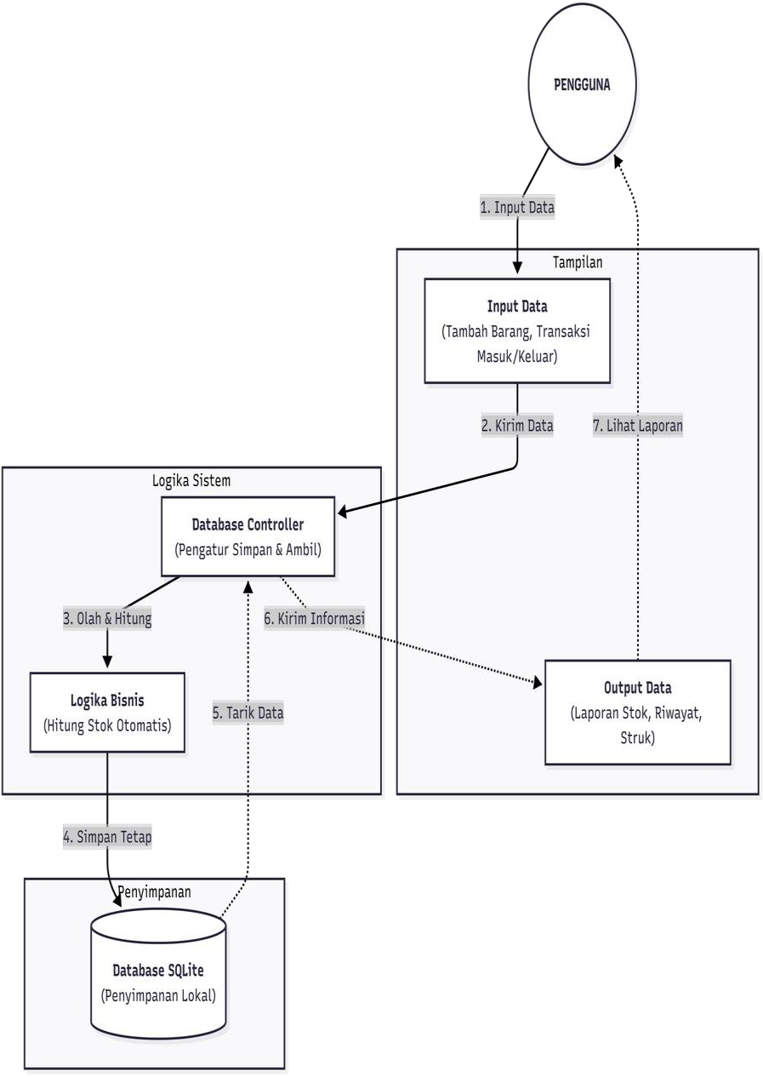
Gambar 3.1 Diagram Arsitektur Sistem
Sistem memiliki 4 (empat) komponen yaitu pengguna, tampilan, logika sistem, dan penyimpanan. Pengguna melakukan input data barang dan transaksi di tampilan, setelah itu data tersebut dikirim ke database controller sebagai pengatur simpan dan ambil data, database kemudian mengirim data untuk diolah dalam logika bisnis. Setelah data diolah data disimpan di SQLite, data dari SQLite diambil oleh controller, lalu informasi di kirim ke output data agar data yang telah diolah dari input pengguna ditampilkan ke pengguna.

Perancangan Basis Data
Perancangan basis data dilakukan untuk menciptakan sebuah basis dari data yang akan digunakan aplikasi untuk menyimpan sebuah data, yang dalam aplikasi ini berupa data transaksi. Perancangan basis data meliput Entity Relationship Diagram (ERD) dan perancang struktur tabel. ERD dapat dilihat pada Gambar 3.2.
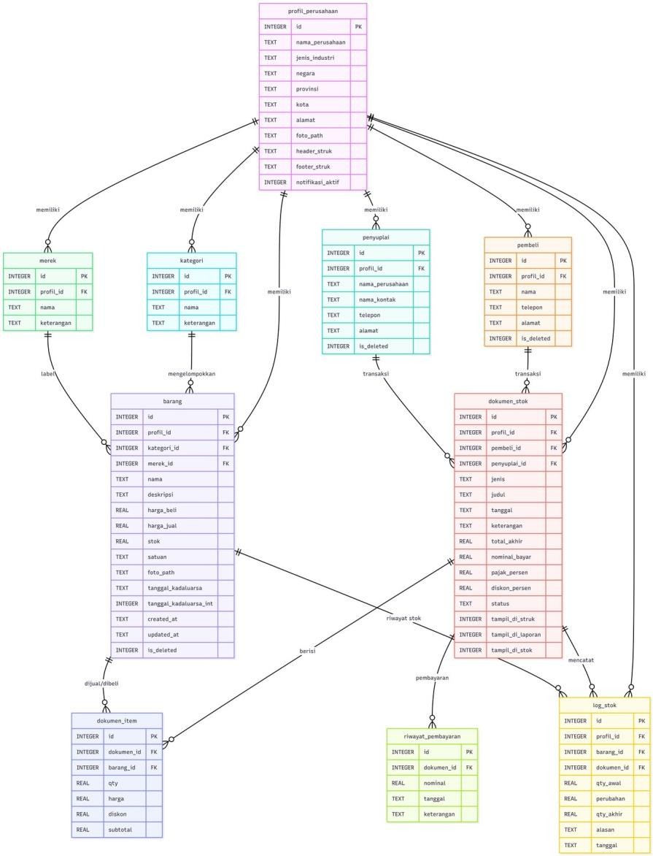
Gambar 3.2 ERD Basis Data Aplikasi

Penampilan dan penjelasan dari struktur tabel yang digunakan dipaparkan sebagai berikut:

Struktur Tabel Profil Perusahaan
Tabel 3.1 adalah tabel profil perusahaan.

Tabel 3.1 Tabel Profil Perusahaan

Field | Tipe Data | Penjelasan
id | INTEGER (PK) | ID unik profil perusahaan (auto increment).
nama_perusahaan | TEXT | Nama resmi toko atau perusahaan.
jenis_industri | TEXT | Bidang usaha (misal: retail, kuliner).
alamat | TEXT | Alamat lengkap lokasi usaha.
foto_path | TEXT | Path/lokasi file gambar logo perusahaan.
header_struk | TEXT | Pesan yang muncul di bagian atas nota.
footer_struk | TEXT | Pesan yang muncul di bagian bawah nota (misal: terima kasih).
notifikasi_aktif | INTEGER | Mengontrol notifikasi sistem. INTEGER sebab ingin mengatur nyala dan matinya notifikasi (0, 1).
Tabel ini digunakan untuk menyimpan informasi identitas toko atau bisnis. Dengan tersimpannya data profil perusahaan di dalam aplikasi, pengguna dapat melihat profil perusahaannya dari dalam aplikasi tersebut tanpa harus menyiapkan atau mencari dokumen perusahaan.

Struktur Tabel Kategori
Tabel 3.2 adalah tabel kategori.
Tabel 3.2 Tabel Kategori

Field | Tipe Data | Penjelasan
id | INTEGER (PK) | ID unik tabel kategori.
profil_id | INTEGER (FK) | Referensi ke tabel profil perusahaan.
nama | TEXT | Nama kategori.
keterangan | TEXT | Deskripsi tambahan.

Tabel ini berfungsi sebagai penyimpanan kategori barang. Tabel ini terkoneksi dengan tabel profil perusahaan sebab kategori barang tergantung dari jenis industri yang terpilih.

Struktur Tabel Merek
Tabel 3.3 adalah tabel merek.
Tabel 3.3 Tabel Merek

Field | Tipe Data | Penjelasan
id | INTEGER (PK) | ID unik tabel merek.
profil_id | INTEGER (FK) | Referensi ke tabel profil perusahaan
nama | TEXT | Nama merek.
keterangan | TEXT | Deskripsi tambahan.

Tabel ini berfungsi sebagai penyimpanan merek barang. Tabel ini terkoneksi dengan tabel profil perusahaan sebab merek barang dipilih perusahaan.

Struktur Tabel Penyuplai
Tabel 3.4 adalah tabel penyuplai.
Tabel 3.4 Tabel Penyuplai

Field | Tipe Data | Penjelasan
id | INTEGER (PK) | ID unik penyuplai.
profil_id | INTEGER (FK) | Referensi ke tabel profil perusahaan,
nama_perusahaan | TEXT | Nama perusahaan penyuplai.
nama_kontak | TEXT | Nama kontak penyuplai.
telepon | TEXT | Nomor telepon penyuplai.
alamat | TEXT | Alamat penyuplai.
is_deleted | TEXT | Pengecek data penyuplai jika terhapus.

Tabel penyuplai berfungsi untuk menyimpan data penyuplai/pemasok beserta identitasnya sehingga pengguna dapat menghubungi penyuplai atau menyimpan sebuah transaksi yang ada hubungannya dengan penyuplai. Terhubung ke tabel profil perusahaan sebab setiap perusahaan akan memiliki daftar penyuplai/pemasok.

Struktur Tabel Pembeli
Tabel 3.5 adalah tabel pembeli.
Tabel 3.5. Tabel Pembeli

Field | Tipe Data | Penjelasan
id | INTEGER (PK) | ID unik kontak.
profil_id | INTEGER (FK) | Referensi ke tabel profil perusahaan,
nama | TEXT | Nama perusahaan pembeli.
telepon | TEXT | Nomor telepon pembeli.
alamat | TEXT | Alamat pembeli.
is_deleted | TEXT | Pengecek data pembeli jika terhapus.

Tabel pembeli berfungsi untuk menyimpan data pembeli beserta identitasnya sehingga pengguna dapat menghubungi pembeli atau menyimpan sebuah transaksi yang ada hubungannya dengan pembeli tersebut. Terhubung ke tabel profil perusahaan sebab setiap perusahaan akan memiliki daftar pembeli, terutama saat mencatat hutang penjualan.

Struktur Tabel Barang
Tabel 3.6 adalah tabel barang.
Tabel 3.6 Tabel Barang

Field | Tipe Data | Penjelasan
id | INTEGER (PK) | ID unik untuk setiap barang.
profil_id | INTEGER (FK) | Referensi ke tabel profil perusahaan,
nama | TEXT | Nama barang.
deskripsi | TEXT | Keterangan barang.
harga_beli | REAL | Harga beli barang.
harga_jual | REAL | Harga jual barang ke pelanggan.
stok | INTEGER | Jumlah stok barang saat ini.
foto_path | TEXT | Lokasi penyimpanan file gambar barang.
kategori_id | INTEGER (FK) | Referensi ke tabel kategori untuk kategori barang.
merek_id | INTEGER (FK) | Referensi ke tabel merek untuk merek barang.
satuan | TEXT | Satuan barang (contoh: Pcs, Kg, Box).
tanggal_kadaluarsa | TEXT | Tanggal kadaluarsa barang se.
is_deleted | INTEGER | Mengecek apakah barang dihapus atau tidak. INTEGER karena menggunakan pengecekan 0 dan 1.
created_at | TEXT | Waktu data pertama kali dibuatnya barang.
updated_at | TEXT | Waktu saat data barang diubah.

Tabel ini berfungsi untuk menyimpan stok barang yang masuk dan keluar. Tabel akan diperbarui setiap ada perubahan barang. Perubahan barang data berupa modifikasi dari pengguna seperti perubahan foto, stok, atau deskripsi. Waktu diciptakannya dan diperbaharuinya barang juga akan tercatat dalam tabel ini. Terhubung ke tabel merek dan tabel kategori sebab barang memiliki merek dan kategori. Terhubung ke tabel profil perusahaan sebab perusahaan memiliki barang untuk dijual.

Struktur Tabel Dokumen Stok
Tabel 3.7 adalah tabel dokumen stok.

Tabel 3.7 Tabel Dokumen Stok

Field | Tipe Data | Penjelasan
id | INTEGER (PK) | ID unik transaksi/dokumen.
profil_id | INTEGER (FK) | Referensi ke tabel profil perusahaan.
pembeli_id | INTEGER (FK) | Referensi ke tabel pembeli.
penyuplai_id | INTEGER (FK) | Referensi ke tabel penyuplai.
jenis | TEXT | Tipe pergerakan stok: masuk atau keluar.
judul | TEXT | Nama atau kode referensi transaksi.
tanggal | TEXT | Tanggal dan waktu transaksi dilakukan.
keterangan | TEXT | Keterangan transaksi barang.
total_akhir | INTEGER | Total nilai uang setelah diskon dan pajak.
nominal_bayar | INTEGER | Pembayaran oleh pembeli.
kontak_id | INTEGER (FK) | Referensi ke tabel kontak untuk membedakan pembeli dan pemasok.
pajak_persen | REAL | Jumlah persen pajak dari transaksi.
diskon_persen | REAL | Jumlah persen diskon dari transaksi.
kembalian | INTEGER | Selisih uang bayar dengan total akhir.

status | TEXT | Status transaksi (misal: DIBAYAR).
created_at | TEXT | Waktu pertama kali dokumen diciptakan.
updated_at | TEXT | Waktu saat dokumen diubah.
tampil_di_struk | INTEGER | Mengecek apakah di struk ada laporan atau tidak.
tampil_di_laporan | INTEGER | Mengecek apakah di dokumen transaksi/barang ada laporan atau tidak.
tampil_di_stok | INTEGER | Mengecek apakah sebuah stok barang ada di laporan atau tidak.
Tabel ini berfungsi untuk menyimpan pergerakan transaksi dan stok yang masuk atau keluar. Ringkasan yang tersimpan tersebut ditampilkan di antarmuka sebagai laporan pergerakan stok dan keuangan. Terhubung dengan tabel profil perusahaan karena perusahaan memiliki dokumen laporan transaksi keuangan dan arus stok.

Struktur Tabel Dokumen Item
Tabel 3.8 adalah tabel dokumen item.
Tabel 3.8 Tabel Dokumen Item

Field | Tipe Data | Penjelasan
id | INTEGER (PK) | ID unik baris item.
dokumen_id | INTEGER (FK) | Menghubungkan item ini ke tabel dokumen stok.
barang_id | INTEGER (FK) | Menghubungkan item ini ke tabel barang.
qty | INTEGER | Jumlah kuantitas yang ditransaksikan.
harga | INTEGER | Harga barang pada saat transaksi terjadi.
subtotal | INTEGER | Hasil dari (qty * harga) - diskon.

Tabel ini berguna untuk menyimpan detail barang yang ada dalam satu transaksi. Terhubung dengan tabel dokumen stok dan barang sebab tabel ini membutuhkan data barang dan pergerakan stok barang tersebut sehingga dapat disimpan harga dan kuantitasnya.

Struktur Tabel Log Stok
Tabel 3.9 adalah tabel log stok.

Tabel 3.9 Tabel Log Stok

Field | Tipe Data | Penjelasan
id | INTEGER (PK) | ID unik entri log.
profil_id | INTEGER (PK) | Referensi ke tabel profil perusahaan.
dokumen_id | INTEGER (PK) | Referensi ke tabel dokumen stok.
barang_id | INTEGER (FK) | Referensi ke tabel barang.
qty_awal | INTEGER | Jumlah stok sebelum perubahan.
perubahan | INTEGER | Jumlah penambahan (+) atau pengurangan (-).
qty_akhir | INTEGER | Jumlah stok setelah perubahan.
alasan | TEXT | Keterangan (misal: penjualan, koreksi stok, rusak).
tanggal | TEXT | Tanggal perubahan stok barang.

Tabel ini berguna untuk mencatat riwayat perubahan stok barang. Riwayat perubahan stok barang berguna untuk memantau keluar masuknya barang oleh pengguna. Terhubung ke tabel barang untuk mengetahui barang yang stoknya berubah. Terhubung ke tabel dokumen stok sebab tabel berkaitan dengan stok dan tabel mencatat transaksi yang terjadi dari sana juga. Terhubung dengan tabel profil perusahaan sebab perusahaan juga harus mencatat perubahan stok barang.

Struktur Tabel Riwayat Pembayaran
Tabel 3.10 adalah tabel riwayat pembayaran.

Tabel 3.10 Tabel Riwayat Pembayaran

Field | Tipe Data | Penjelasan
id | INTEGER (PK) | ID unik riwayat pembayaran.
dokumen_id | INTEGER (FK) | Referensi ke tabel dokumen stok.
nominal | REAL | Nominal pembayaran di riwayat.
tanggal | TEXT | Tanggal dari pembayaran di riwayat.
keterangan | TEXT | Keterangan pembayaran riwayat.

Tabel riwayat pembayaran berguna untuk menyimpan riwayat pembayaran dari transaksi barang jika ada pelanggan yang berhutang atau pengguna berhutang terhadap pemasok. Menghubungkan riwayat pembayaran ke dokumen stok sehingga uang cicilan yang dibayarkan akan tercatat di dokumen juga.

Spesifikasi Teknologi
Pengembangan sistem aplikasi pencatatan transaksi keuangan ini menggunakan beberapa teknologi yang mendukung perancangan, pengembangan, dan pengujian sistem aplikasi supaya dapat berjalan sesuai dengan kebutuhan yang diinginkan. Berikut ini merupakan penjelasan dari teknologi-teknologi yang digunakan beserta spesifikasinya.

Bahasa Pemrograman
Bahasa pemrograman yang digunakan dalam pengembangan aplikasi Android ini adalah Dart versi 3.x. Dart digunakan karena framework Flutter menggunakan bahasa Dart sebagai bahasa pemrograman untuk pengembangan aplikasi Android atau iOS [11] dan memiliki fitur hot reload untuk melihat efek kode secara langsung di aplikasi [17]. Bahasa ini sudah dioptimalkan dengan kompilasi Ahead-of-Time (AOT) sehingga antarmuka dan sistem aplikasi yang dihasilkan responsif dan berjalan lancar [11].

Framework
Aplikasi Android ini dikembangkan menggunakan Flutter versi
3.41. Flutter adalah sebuah kerangka kerja open-source dari Google yang dapat digunakan untuk membangun aplikasi di platform Android dan iOS yang berbasis satu kode tunggal [18]. Flutter dapat mendukung efisiensi pengembangan sistem aplikasi Android sebab memiliki koleksi package dan widget yang banyak sehingga aplikasi dikembangkan dengan cepat dan memiliki fitur yang lengkap [14].

Basis Data

Basis data yang digunakan adalah basis data SQLite versi 3.51.3. SQLite merupakan mesin basis data yang tidak menggunakan proses server untuk menyimpan data, melainkan langsung membaca dan menulis data di dalam penyimpanan lokal perangkat [15]. Dalam Tugas Akhir ini, SQLite berfungsi untuk menyimpan data transaksi keuangan secara lokal sehingga data tersebut dapat dibaca secara offline [19]. Dengan mekanisme ini, setiap data transaksi keuangan dapat disimpan dan dikelola tanpa memerlukan koneksi internet sehingga selalu tersedia kepada pengguna.
- Tools Pendukung
Alat pendukung yang digunakan adalah Android Studio versi 2025.3.1 Panda. Android Studio sebagai alat untuk melakukan penulisan dan modifikasi kode, pengelolaan program, pengetesan program, debugging, dan pembangunan program menjadi aplikasi Android yang dapat diunduh.

Rencana Pengujian
Pengujian sistem dilaksanakan untuk menguji sistem yang telah dibuat supaya memenuhi kebutuhan yang diharapkan dan bekerja tanpa kendala. Pengujian akan dilakukan menggunakan metode pengujian kotak hitam untuk mengetes input dan output dari sistem aplikasi Android tanpa melihat kode program. Pengujian akan memastikan input dan output yang dihasilkan sistem bekerja sesuai dengan yang diinginkan. Tabel 3.10 menunjukkan skenario pengujian tersebut.
Tabel 3.11 Skenario Pengujian

No. | Fitur yang Diuji | Skenario Pengujian | Hasil yang Diharapkan
1. | Transaksi barang masuk | Menginput data pembelian barang dari supplier tertentu ke dalam sistem. | Jumlah stok barang bertambah secara otomatis sesuai dengan input.
2. | Transaksi barang keluar | Melakukan input transaksi penjualan barang kepada pelanggan. | Jumlah stok barang berkurang secara otomatis sesuai jumlah terjual.

No. | Fitur yang Diuji | Skenario Pengujian | Hasil yang Diharapkan
3. | Perhitungan otomatis | Memasukkan item belanja dengan persentase PPN dan diskon tertentu. | Sistem menghitung Total = (Subtotal - Diskon) + PPN secara akurat.
4. | Nominal kembalian | Memasukkan jumlah uang tunai yang dibayarkan pembeli. | Sistem menampilkan selisih uang (kembalian) dengan benar.
5. | Status pembayaran | Menyelesaikan proses transaksi dan menyimpannya. | Transaksi tersimpan dengan label status (misal: “HUTANG”) di  basis data.
6. | Riwayat dan laporan transaksi dan arus stok | Menampilkan daftar transaksi dan riawayat arus stok dengan filter rentang tanggal tertentu. | Sistem menampilkan semua riwayat dan laporan transaksi dan arus stok sesuai tanggal yang dipilih.
7. | Pencadangan (backup) | Menjalankan fitur backup | Terbentuk file

No. | Fitur yang Diuji | Skenario Pengujian | Hasil yang Diharapkan
 |  | database ke penyimpanan eksternal. | cadangan (.db) yang berisi seluruh data sistem.
8. | Pemulihan (restore) | Melakukan restore data menggunakan file cadangan yang sudah ada. | Data sistem kembali ke kondisi terakhir saat file cadangan dibuat.
9. | Informasi perusahaan | Mengisi dan menyimpan nama, jenis industri, alamat, dan logo toko. | Informasi perusahaan muncul dengan benar di antarmuka.
10. | Kelola data merek | Menambah, mengubah, dan menghapus data merek produk. | Data merek berhasil dikelola dan terhubung dengan identitas barang.
11. | Kelola data kategori | Melakukan operasi CRUD (Tambah, Lihat, | Kategori barang terorganisir dan

No. | Fitur yang Diuji | Skenario Pengujian | Hasil yang Diharapkan
 |  | Ubah, Hapus) pada kategori. | dapat dipilih saat input barang.
12. | Kelola data barang | Menginput detail barang (deskripsi, harga, stok awal, foto, tgl kadaluarsa). | Data barang tersimpan lengkap dengan semua atribut yang diwajibkan.
13 | Kelola kontak | Menambahkan data supplier baru dan data pelanggan. | Informasi kontak tersedia dan dapat dipilih saat proses transaksi.
14 | Riwayat perubahan stok | Mengecek log perubahan stok setelah terjadi transaksi atau penyesuaian. | Sistem mencatat histori mutasi stok (masuk/keluar) secara detail.

No. | Fitur yang Diuji | Skenario Pengujian | Hasil yang Diharapkan
15 | Kelola daftar satuan | Mengelola pilihan satuan barang (Pcs, Box, Kg, dll). | Satuan tersedia sebagai pilihan saat input barang.
16. | Peringatan stok minimum | Menyetel ambang batas stok dan peringatan saat stok berada pada ambang batas tersebut. | Sistem memberikan peringatan/notifikasi saat stok menipis.
17. | Cetak nota penjualan | Konversi nota ke format PDF atau mencetak nota menggunakan printer. | Nota tercetak dengan format yang rapi dan informasi yang sesuai.
18. | Ekspor laporan | Mengekspor data transaksi/stok ke format Excel atau PDF. | File laporan berhasil dibuat dan dapat dibuka di aplikasi pembukan file PDF atau Excel.
19. | Pencarian & filter | Mencari barang dengan | Sistem menampilkan

No. | Fitur yang Diuji | Skenario Pengujian | Hasil yang Diharapkan
 |  | kata kunci atau filter  kategori/merek. | barang yang sesuai dengan kriteria pencarian.

BAB IV
HASIL DAN PEMBAHASAN

Gambaran Umum Sistem
Sistem adalah aplikasi pencatatan transaksi keuangan dan pengelolaan stok barang. Aplikasi dibangun menggunakan framework Flutter, berbasis Android, dan terhubung ke penyimpanan lokal Android menggunakan basis data SQLite. Penyimpanan lokal aplikasi menyimpan data transaksi keuangan dan pengelolaan stok barang yang dikirim melalui input pengguna di interface aplikasi. Melalui interface aplikasi juga data yang telah ditambahkan ditampilkan ke pengguna. Data yang ditampilkan antara lain adalah riwayat stok, laporan stok, daftar barang, laporan transaksi keuangan, dan daftar struk. Selain itu, pengguna dapat melakukan input data kontak, merek produk/barang, dan profil perusahaan. Pengguna juga dapat memodifikasi dan menghapus data yang tersimpan di basis data melalui interface aplikasi serta melakukan backup data dengan cara mengunduh basis data aplikasi kemudian menyimpannya sebagai file format .db di dalam penyimpanan Android. Aplikasi juga dilengkapi dengan fitur notifikasi yang dapat memberitahu pengguna kalau stok habis/hampir habis dan stok kadaluarsa.
Perangkat keras yang digunakan dalam pengembangan aplikasi adalah satu unit laptop dengan prosesor AMD Ryzen 5 6600H dan RAM 16 GB. Perangkat lunak yang digunakan adalah Android Studio yang juga menjadi tempat pengujian aplikasi sebab perangkat lunak menyediakan emulator Android.

Implementasi Sistem
    - Tambah Barang Baru
Halaman tambah barang baru berfungsi untuk menambahkan data barang baru ke aplikasi. Barang yang sudah ditambahkan akan ditampilkan di halaman manajemen stok.

38

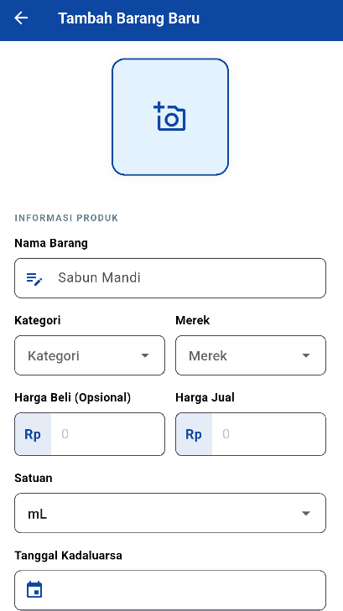
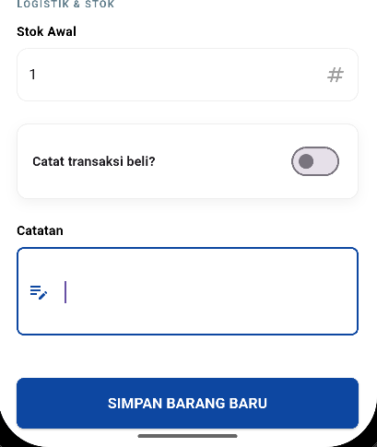

Gambar 4.1 Halaman Tambah Barang Baru

Gambar 4.1 menunjukkan halaman tambah barang baru. Terdapat AppBar untuk kembali ke halaman sebelumnya dan judul halaman yaitu “Tambah Barang Baru”. Di bawah barang baru ada sebuah kotak widget GestureDetector yang memiliki widget Container sebagai child-nya. Widget tersebut berfungsi untuk menerima gambar saat ditekan lalu menyimpan gambar tersebut di dalam Container. Widget tersebut memiliki ikon foto yang hanya akan muncul jika belum ada gambar yang diterima kemudian disimpan dalam GestureDetector.
Terdapat bagian pengisian informasi produk di bawah widget GestureDetector. Di Row pertama terdapat widget TextFormField yang berfungsi sebagai penerima nama barang dengan ikon Icons.edit_note dan hintText “Sabun Mandi”. Di Row kedua terdapat dua widget DropdownButtonFormField, widget pertama sebagai dropdown untuk pilihan kategori, widget kedua sebagai dropdown untuk pilihan merek. Di Row ketiga terdapat dua widget TextFormField, widget pertama untuk menerima harga beli (opsional), widget kedua untuk menerima harga jual barang, kedua widget memiliki hintText “0”. Di Row keempat ada widget DropdownButtonFormField untuk memilih satuan barang. Row kelima merupakan tempat untuk memilih tanggal kadaluarsa dari sebuah barang dan memiliki ikon kalender.
Terdapat bagian pengisian logistik dan stok. Di Row pertama terdapat widget TextFormField untuk menerima stok awal barang. Row ketiga terdapat widget TextFormField dengan maxLines: 3 sehingga dapat menerima deskripsi panjang untuk barang. Row kedua terdapat widget Switch yang memiliki Text “Catat transaksi beli?”. Saat dinyalakan, maka akan muncul form seperti yang ditampilkan Gambar 4.2.

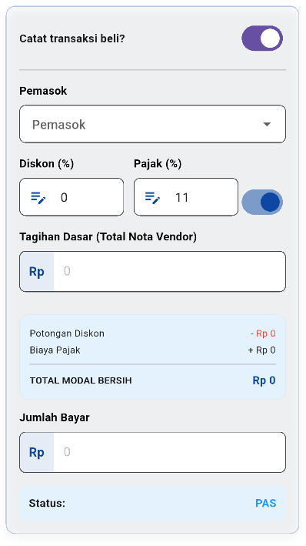
Gambar 4.2 Form "Catat Sebagai Transaksi Beli?"
Bagian ini memiliki cara kerja yang sama dengan halaman restok barang.
Di bagian paling bawah halaman ini terdapat tombol ElevatedButton dengan Text “SIMPAN BARANG BARU”. Jika tombol ditekan, maka data barang baru akan tersimpan.

    - Tabel Laporan Stok
Halaman tabel laporan stok adalah sebuah tabel yang bertujuan untuk menunjukkan barang-barang yang masuk dan barang-barang yang keluar serta pelanggan dan pemasok yang berhubungan dengan arus stok. Halaman ini juga disertai dengan tombol “Print PDF” dan “Export Excel” sehingga tabel aplikasi dapat dikonversi menjadi format PDF atau Excel untuk kebutuhan pengguna.
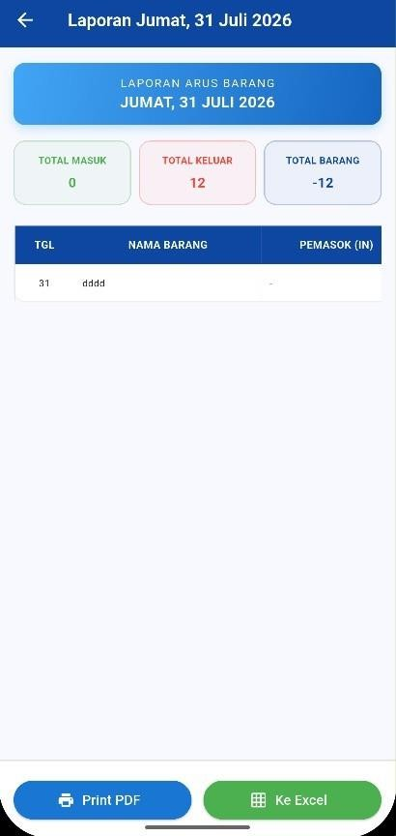
Gambar 4.3 Tabel Laporan Stok

Gambar 4.3 menampilkan halaman daftar riwayat struk penjualan. Di AppBar terdapat tombol panah untuk kembali ke halaman sebelumnya dan Text “Laporan Jumat 04 Juli 2026”, tanggal dan hari bisa berubah sesuai dengan data tanggal, bulan, dan tahun laporan yang diciptakan. Di bawah AppBar terdapat banner yang berjudul “LAPORAN ARUS BARANG JUMAT, 04 Juli 2026”. Banner diciptakan menggunakan widget Container yang memiliki atribut gradient yang bernilai Colors.blue. Widget Container tersebut memiliki child Column yang menyimpan dua widget Text sebagai teks banner. Teks banner memiliki warna Colors.white.
Di bawah banner terdapat tiga widget Container yang berbeda warna. Container pertama berwana Colors.green dengan widget Text “TOTAL MASUK 268”, jumlah masuk tergantung dari jumlah data barang masuk di basis data, tabel dokumen item. Container kedua berwarna Colors.red dengan widget Text “TOTAL KELUAR 62”, jumlah keluar menyesuaikan data jumlah barang yang keluar di tabel dokumen item. Container ketiga berwarna Colors.blue dengan widget Text “TOTAL BARANG 206”, jumlah total barang berdasarkan pengurangan barang masuk dan barang keluar.
Terdapat sebuah tabel yang diciptakan menggunakan widget Table yang dibungkus di dalam SingleChildScrollView agar dapat digeser secara horizontal jika ukuran layar terbatas. Tabel tersebut menggunakan widget TableRow yang memiliki children berupa custom komponen _TableCell yang berfungsi sebagai isi dari baris tabel. Widget TableRow mengisi datanya di dalam bentuk baris, bukan kolom.

Terdapat dua method untuk menyusun tabel yaitu _buildTableHeader dan
_buildTableRow. Berikut merupakan blok kode kedua method tersebut: 01 TableRow _buildHeaderRow() => const TableRow(
02 decoration: BoxDecoration(color: AppColors.primary), 03 children: [
04 _Cell("TGL", isHeader: true), _Cell("NAMA BARANG", isHeader: true), _Cell("PEMASOK (IN)", isHeader: true),
05 _Cell("PELANGGAN (OUT)", isHeader: true), _Cell("IN", isHeader: true), _Cell("OUT", isHeader: true), _Cell("KETERANGAN", isHeader: true),
06 ],
07 );
08
09 TableRow _buildDataRow(Map<String, dynamic> item) {
- bool isMasuk = _isMasuk(item['jenis']);
- return TableRow(
- children: [
- _Cell(_ambilTanggalSaja(item['tanggal'])),
- _Cell(item['nama']?.toString() ?? "-", align: TextAlign.left),
- _Cell(isMasuk ? (item['pembeli']?.toString() ?? "-") : "-", align: TextAlign.left, color: isMasuk ? null : Colors.grey),
- _Cell(!isMasuk ? (item['pembeli']?.toString() ?? "-") : "-", align: TextAlign.left, color: !isMasuk ? null : Colors.grey),
- _Cell(isMasuk ? _formatQty(item['qty']) : "-", color: AppColors.success, isBold: isMasuk),
- _Cell(!isMasuk ? _formatQty(item['qty']) : "-", color: AppColors.error, isBold: !isMasuk),
- _Cell(item['ket_doc']?.toString() ?? "-", align: TextAlign.left),
20 ],
21 );
22 }

Method _buildHeaderRow berfungsi untuk membuat header tabel, yang kedua untuk menyusun data dari tabel. Terdapat 7 widget _Cell di method pertama yang terdiri dari: TGL, NAMA BARANG, PEMASOK (IN), PELANGGAN
(OUT), “IN”, “OUT”, “KETERANGAN”, semua data ini tersusun di baris header. Di method _buildDataRow terdapat 7 widget _Cell yang tersusun dalam baris.
Tujuh widget tersebut adalah isi dari tabel. Berikut merupakan penjelasan masing-masing _Cell:
  - _Cell satu adalah tanggal masuknya barang yang diambil dari data tanggal di basis data, tabel dokumen stok. Hasil penggunaan widget ini terlihat di Gambar 4.3.
  - _Cell duauntuk nama barang yang masuk atau keluar berdasarkan data dari nama di basis data, tabel barang. Hasil penggunaan widget ini terlihat di Gambar 4.3.
  - _Cell tiga berisi nama pemasok jika ada barang yang masuk dan nama pemasok, jika nama pemasok tidak ada dan barang tidak masuk, maka isi tabel adalah “-”, jika ada barang masuk tapi nama pemasok tidak ada maka isi tabel adalah “Pemasok Umum”. Hasil penggunaan widget ini terlihat di Gambar 4.4.
  - _Cell empat berisi nama pembeli jika ada barang yang keluar dan nama pembeli, jika nama pembeli tidak ada dan barang tidak keluar, maka isi tabel adalah “-”, jika ada barang keluar tapi nama pembeli tidak ada maka isi tabel adalah “Pembeli Umum”. Hasil penggunaan widget ini terlihat di Gambar 4.4.

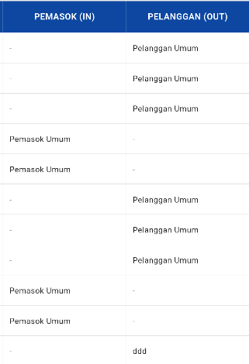
Gambar 4.4Widget _Cell Tiga dan _Cell Empat
  - _Cell lima menunjukkan kuantitas barang jika ada barang yang masuk, jika tidak maka isinya “-”. Hasil penggunaan widget ini dilihat di Gambar 4.5.
  - _Cell enam menunjukkan kuantitas barang jika ada barang keluar, jika tidak maka isinya “-”. Hasil penggunaan widget ini dilihat di Gambar 4.5.
  - _Cell tujuh menunjukkan keterangan dari barang jika ada, jika tidak maka isinya “-”. Hasil penggunaan widget ini dilihat di Gambar 4.5.

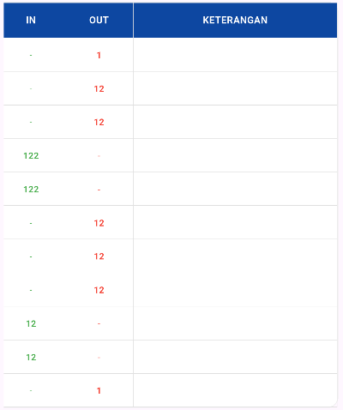
Gambar 4.5Widget _Cell Lima, _Cell Enam, dan _Cell Tujuh
Di bagian paling bawah halaman terdapat dua tombol. Tombol-tombol tersebut terletak di bottomNavigationBar. Tombol satu adalah tombol “Print/PDF” untuk pergi ke halaman pencetakkan atau memformat tabel halaman ke dalam format PDF. Tombol dua adalah tombol “Ke Excel” untuk mengkonversi tabel halaman ke dalam format Excel. Jika tombol “Ke Excel” ditekan, maka SnackBar akan muncul untuk menunjukkan bahwa file sukses disimpan di dalam folder Download.
    - Tabel Laporan Keuangan
Halaman tabel laporan keuangan adalah sebuah tabel yang bertujuan untuk menunjukkan uang yang masuk (pendapatan) dan uang yang keluar (pengeluaran) serta pelanggan dan pemasok yang berhubungan dengan arus keuangan. Halaman ini juga disertai dengan tombol “Print PDF” dan “Ke Excel” sehingga tabel aplikasi dapat dikonversi menjadi format PDF atau Excel untuk kebutuhan pengguna.

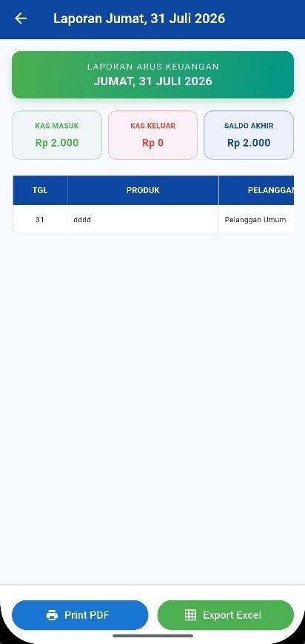
Gambar 4.6 Tabel Laporan Keuangan
Gambar 4.6 menampilkan halaman daftar riwayat transaksi keuangan. Di AppBar terdapat tombol panah untuk kembali ke halaman sebelumnya dan Text “Laporan Keuangan Jumat, 31 Juli 2026”, tanggal bisa berubah sesuai dengan data tanggal, bulan, dan tahun laporan yang diciptakan. Di bawah AppBar terdapat banner yang berjudul “LAPORAN ARUS KEUANGAN JUMAT, 31 JULI 2026”. Banner diciptakan menggunakan widget Container yang memiliki atribut gradient yang bernilai Colors.blue. Widget Container tersebut memiliki child Column yang menyimpan dua widget Text sebagai teks banner. Teks banner memiliki warna Colors.white.

Di bawah banner terdapat tiga widget Container yang berbeda warna. Container pertama berwarna Colors.green denga widget Text “KAS MASUK Rp 1”, jumlah masuk tergantung dari jumlah data uang masuk di basis data (transaksi penjualan), tabel dokumen stok. Container kedua berwarna Colors.red dengan widget Text “KAS KELUAR Rp 2”, jumlah keluar menyesuaikan data jumlah uang yang keluar (transaksi pembelian) di tabel dokumen stok. Container ketiga berwarna Colors.blue dengan widget Text “SALDO AKHIR Rp -1”, jumlah total keuangan berdasarkan pengurangan uang masuk dan uang keluar.
Terdapat sebuah tabel yang diciptakan menggunakan widget Table yang dibungkus di dalam SingleChildScrollView agar dapat digeser secara horizontal jika ukuran layar terbatas. Tabel tersebut menggunakan widget TableRow yang memiliki children berupa custom komponen _Cell yang berfungsi sebagai isi dari baris tabel. Widget TableRow mengisi datanya di dalam bentuk baris, bukan kolom.
Terdapat dua method untuk menyusun tabel yaitu _buildTableHeader dan
_buildTableRow. Berikut merupakan blok kode kedua method tersebut: 01 TableRow _buildTableHeader() => const TableRow(
02 decoration: BoxDecoration(color: AppColors.primary), 03 children: [
- _Cell("TGL", isHeader: true),
- _Cell("PRODUK", isHeader: true),
- _Cell("PELANGGAN/PEMASOK", isHeader: true), 07 _Cell("KELUAR", isHeader: true),
08 _Cell("MASUK", isHeader: true), 09 _Cell("STATUS", isHeader: true),
10 _Cell("KETERANGAN", isHeader: true),
11 ]
12 );
13
- TableRow _buildTableRow(Map<String, dynamic> row) {
- bool isPembelian = row['jenis'] == 'masuk';
- bool isBatal = row['status'] == 'BATAL';

17 | bool isHutang = row['status'] == 'HUTANG';
18  19 | double nilai = (row['nominal_bayar'] as num).toDouble();
20  21  22 | VoidCallback? onTap = isHutang ? () =>  _showBayarHutangDialog(row) : null;
23 | return TableRow(children: [
24 | _Cell(_ambilTanggalSaja(row['tanggal']), isStrikethrough: | isBatal,
onTap: onTap),
- _Cell(row['nama'] ?? "-", isStrikethrough: isBatal, align: TextAlign.left, onTap: onTap),
- _Cell(row['pembeli'] ?? "-", isStrikethrough: isBatal, align: TextAlign.left, onTap: onTap),
- _Cell(isPembelian ? _formatRupiah.format(nilai) : "-",
- textColor: isBatal ? Colors.grey : (isPembelian ? AppColors.error : null),
- isStrikethrough: isBatal,
- isBold: isPembelian && !isBatal,
- onTap: onTap),
- _Cell(!isPembelian ? _formatRupiah.format(nilai) : "-",
- textColor: isBatal ? Colors.grey : (!isPembelian ? AppColors.success : null),
- isStrikethrough: isBatal,
- isBold: !isPembelian && !isBatal,
- onTap: onTap),
- _Cell(row['status'] ?? "DIBAYAR",
- isBold: true,
- textColor: isBatal ? Colors.grey : (isHutang ? AppColors.error : null),
- onTap: onTap),
- _Cell(row['ket_doc']?.toString() ?? "-", align: TextAlign.left,

isStrikethrough: isBatal, onTap: onTap),
42 ]);
43 }
Method _buildTabelHeader digunakan untuk membuat header tabel yang memiliki latar belakang warna AppColors.primary. Terdapat 7 widget _Cell di method pertama yang terdiri dari: TGL, PRODUK, PELANGGAN/PEMASOK, KELUAR, MASUK, STATUS, dan KETERANGAN. Semua data ini tersusun rapi di baris header.
Di method _buildTableRow terdapat 7 widget _Cell yang tersusun dalam baris untuk menyusun data dinamis dari setiap item transaksi keuangan:
  - _Cell satu berisi tanggal transaksi yang diambil dari potongan teks tanggal di database (hanya mengambil dua digit hari). Hasil penggunaan widget ini terlihat di Gambar 4.6.
  - _Cell dua berisi nama produk yang ditransaksikan. Jika data nama produk kosong, maka diisi dengan tanda “-”. Hasil penggunaan widget ini terlihat di Gambar 4.6.
  - _Cell tiga berisi nama pelanggan atau pemasok yang terikat dengan transaksi tersebut. Jika datanya kosong, maka diisi dengan tanda “-”. Hasil penggunaan widget ini terlihat di Gambar 4.7.
  - _Cell empat menunjukkan kuantitas nominal kas keluar jika jenis transaksinya adalah barang masuk (pembelian). Data nominal ini diformat menjadi mata uang Rupiah dan diberi warna merah. Jika bukan transaksi kas keluar, maka isinya “-”. Hasil penggunaan widget ini terlihat di Gambar 4.7.

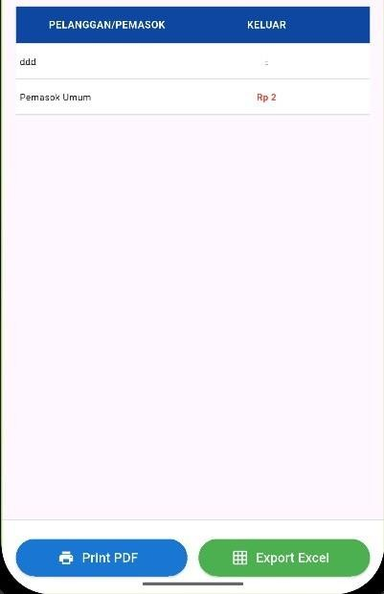
Gambar 4.7Widget _Cell Tiga dan _Cell Empat
  - _Cell lima menunjukkan kuantitas nominal kas masuk jika jenis transaksinya adalah barang keluar (penjualan). Data nominal ini diformat menjadi mata uang Rupiah dan diberi warna hijau. Jika bukan transaksi kas masuk, maka isinya “-”. Hasil penggunaan widget ini dilihat di Gambar 4.8.
  - _Cell enam menunjukkan status dari dokumen keuangan tersebut (seperti DIBAYAR, HUTANG, atau BATAL). Jika statusnya adalah “BATAL”, maka teks pada baris tersebut akan diberi efek coretan (strikethrough) dan berubah menjadi warna abu-abu. Jika statusnya “HUTANG”, cell ini dapat ditekan untuk memicu dialog pelunasan. Hasil penggunaan widget ini dilihat di Gambar 4.8.

  - _Cell tujuh menunjukkan keterangan tambahan dari dokumen jika ada, jika tidak ada maka isinya adalah “-”. Hasil penggunaan widget ini dilihat di Gambar 4.8.
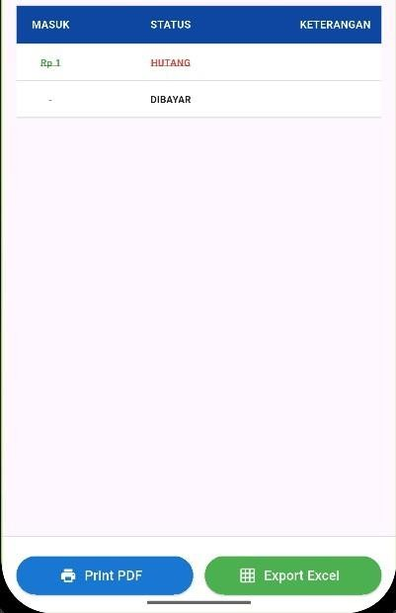
Gambar 4.8Widget _Cell Lima, _Cell Enam, dan _Cell Tujuh
Di bagian paling bawah halaman terdapat dua tombol aksi utama yang terletak di komponen bottomNavigationBar. Tombol pertama adalah tombol “Print PDF” dengan icon print untuk memformat dan mencetak tabel halaman ke dalam format dokumen PDF landscape. Tombol kedua adalah tombol “Export Excel” dengan icon grid untuk mengkonversi tabel halaman ke dalam format lembar kerja Excel (.xlsx) dan menyimpannya ke dalam direktori dokumen perangkat user. Jika tombol “Ke Excel” ditekan, maka SnackBar akan muncul untuk menunjukkan bahwa file sukses disimpan di dalam folder Download.

- Penjualan Barang
Halaman ini berguna untuk mencatat transaksi penjualan barang. Halaman ini juga dilengkapi dengan dialog ringkasan transaksi sehingga pengguna dapat melihat detail pembayaran serta mencetak struk langsung sesudah transaksi berhasil disimpan ke dalam basis data.
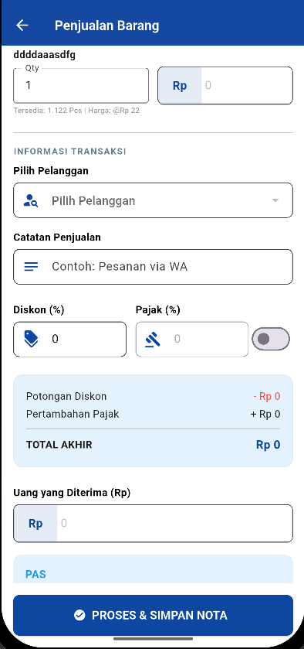
Gambar 4.9 Halaman Penjualan Barang
Gambar 4.9 menampilkan halaman penjualan barang. Di AppBar terdapat tombol panah untuk kembali ke halaman sebelumnya dan Text “Penjualan Barang”. Di bawah AppBar, terdapat nama barang yang akan dijual yang ditampilkan menggunakan widget Text. Di bawah nama barang terdapat widget Row yang berisi dua widget TextFormField untuk memasukkan jumlah barang (Qty) dan subtotal pembayaran barang di sebelahnya. Field Qty menggunakan

artibut keyboardType: TextInputType.number untuk input angka desimal, sementara field subtotal menggunakan sebuah atribut controller TextEditingController untuk penyimpanan jumlah subtotal pembayaran dan atribut inputFormatters yang terhubung dengan widget CurrencyInputFormatter agar input angka otomatis terformat menjadi mata uang Rupiah. Di bawahnya terdapat widget Text yang menunjukkan informasi stok tersedia dan harga satuan.
Di bawah daftar barang, terdapat bagian "Informasi Transaksi". Bagian ini memiliki widget DropdownButtonFormField untuk memilih pelanggan yang datanya diambil dari tabel kontak. Di bawahnya terdapat widget TextFormField dengan sebuah atribut controller TextEditingController untuk menulis catatan tambahan. Selanjutnya terdapat widget Row untuk memasukkan "Diskon (%)" dan "Pajak (%)" menggunakan widget TextFormField, serta widget Switch untuk mengaktifkan atau menonaktifkan perhitungan pajak.
Terdapat widget Container berwarna biru yang berfungsi sebagai kotak ringkasan belanja. Di dalamnya terdapat beberapa widget Row yang menampilkan "Potongan Diskon", "Pertambahan Pajak", dan "TOTAL AKHIR" dengan teks yang ditebalkan menggunakan widget Text. Di bawah ringkasan, terdapat widget TextFormField dengan atribut keyboardType: TextInputType.number untuk mengisi "Uang yang Diterima (Rp)".

Di bawahnya terdapat widget Container sebagai banner status yang akan menampilkan teks dengan warna yang berubah secara dinamis sesuai kondisi pembayaran. Jika uang yang diterima kurang dari total akhir maka “HUTANG”, jika total akhir sama dengan uang yang diterima maka “PAS”, jika total akhir lebih kecil dari uang yang diterima maka “KEMBALI” (ada kembalian uang). Gambar 4.10, Gambar 4.11, dan Gambar 4.12 menunjukkan 3 status banner penjualan.
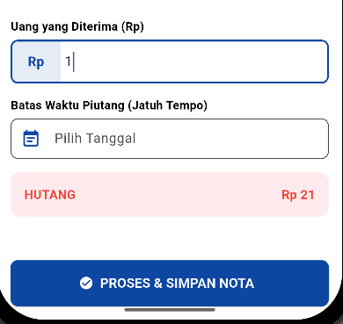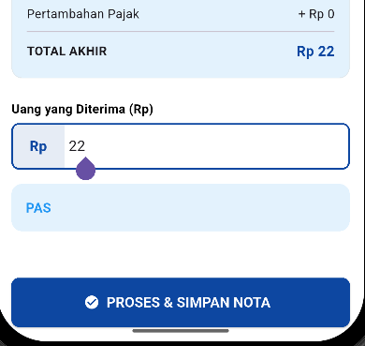
Gambar 4.10 Banner "HUTANG" Gambar 4.11 Banner "PAS"
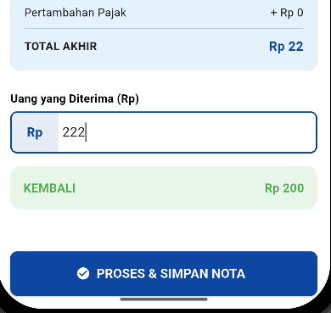
Gambar 4.12 Banner "KEMBALI"
Di bagian paling bawah terdapat tombol “PROSES & SIMPAN NOTA” yang diciptakan menggunakan widget ElevatedButton.icon. Saat tombol ini ditekan dan transaksi berhasil disimpan, maka dialog ringkasan akan terbuka menggunakan widget AlertDialog seperti yang ditunjukkan di Gambar 4.13.

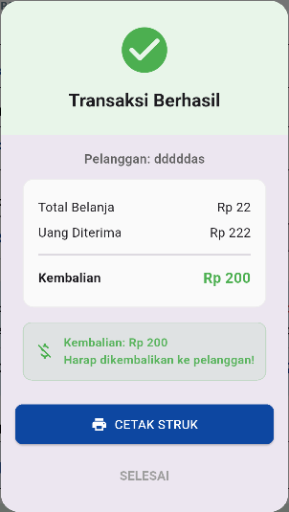
Gambar 4.13 AlertDialog "Transaksi Berhasil"
Bagian atas dialog menampilkan ikon status dan teks "Transaksi Berhasil" atau "Transaksi Disimpan". Di dalam dialog terdapat rincian "Total Belanja", "Uang Diterima", serta "Kembalian" atau "Sisa Hutang" yang diletakkan di dalam widget Container abu-abu. Di bagian paling bawah dialog terdapat tombol “CETAK STRUK” untuk mencetak nota melalui widget StrukService dan tombol “SELESAI” untuk menutup dialog.

- Restok Barang
Halaman ini berguna untuk mencatat transaksi restok atau pembelian barang dari pemasok. Halaman ini juga dilengkapi dengan dialog ringkasan transaksi sehingga pengguna dapat melihat detail pembayaran sesudah transaksi berhasil disimpan ke dalam basis data.
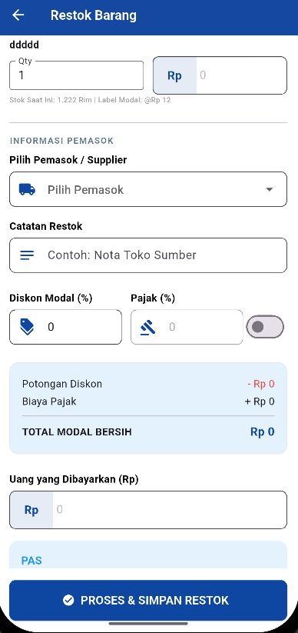
Gambar 4.14 Halaman Restok Barang
Gambar 4.14 menampilkan halaman restok barang. Di AppBar terdapat tombol panah untuk kembali ke halaman sebelumnya dan Text “Restok Barang”. Di bawah AppBar, terdapat nama barang yang akan direstok yang ditampilkan menggunakan widget Text. Di bawah nama barang terdapat widget Row yang berisi dua widget TextFormField untuk memasukkan jumlah barang (Qty) dan subtotal pembelian barang di sebelahnya. Field Qty menggunakan atribut

keyboardType: TextInputType.number untuk input angka desimal, sementara field subtotal menggunakan sebuah atribut controller TextEditingController untuk penyimpanan jumlah subtotal pembelian dan atribut inputFormatters yang terhubung dengan widget CurrencyInputFormatter agar input angka otomatis terformat menjadi mata uang Rupiah. Di bawahnya terdapat widget Text yang menunjukkan informasi stok saat ini dan label harga modal barang.
Di bawah daftar barang, terdapat bagian "Informasi Pemasok". Bagian ini memiliki widget DropdownButtonFormField untuk memilih pemasok yang datanya diambil dari tabel kontak. Di bawahnya terdapat widget TextFormField dengan sebuah atribut controller TextEditingController untuk menulis catatan restok. Setelah itu terdapat widget Row untuk memasukkan "Diskon Modal (%)" dan "Pajak (%)" menggunakan widget TextFormField, serta widget Switch untuk mengaktifkan atau menonaktifkan perhitungan pajak. Terdapat widget Container berwarna biru yang berfungsi sebagai kotak ringkasan belanja. Di dalamnya terdapat beberapa widget Row yang menampilkan "Potongan Diskon", "Biaya Pajak", dan "TOTAL MODAL BERSIH" dengan teks yang ditebalkan menggunakan widget Text. Di bawah ringkasan, terdapat widget TextFormField dengan atribut keyboardType: TextInputType.number untuk mengisi "Uang yang Dibayarkan (Rp)".

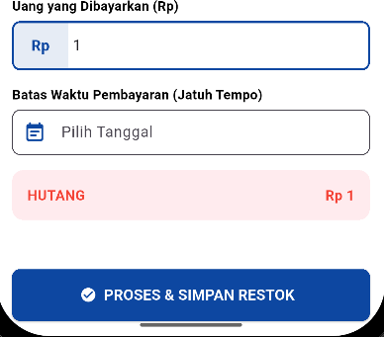
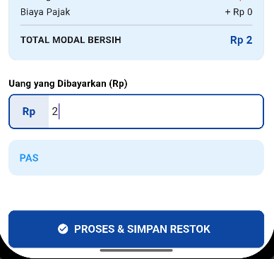
Di bawahnya terdapat widget Container sebagai banner status yang akan menampilkan teks dengan warna yang berubah secara dinamis sesuai kondisi pembayaran. Jika uang yang diterima kurang dari total akhir maka “HUTANG”, jika total akhir sama dengan uang yang diterima maka “PAS”, jika total akhir lebih kecil dari uang yang diterima maka “KEMBALI” (ada kembalian uang). Gambar 4.15, Gambar 4.16, dan Gambar 4.17 menunjukkan 3 status banner pembelian barang.
Gambar 4.15 Banner "HUTANG" Gambar 4.16 Banner "PAS"
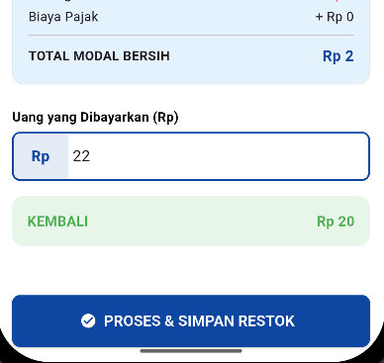
Gambar 4.17 Banner "KEMBALI"
Di bagian paling bawah terdapat tombol “PROSES & SIMPAN RESTOK” yang diciptakan menggunakan widget ElevatedButton.icon. Saat tombol ini ditekan dan transaksi berhasil disimpan, maka dialog ringkasan akan terbuka menggunakan widget AlertDialog seperti yang ditunjukkan di Gambar 4.18.

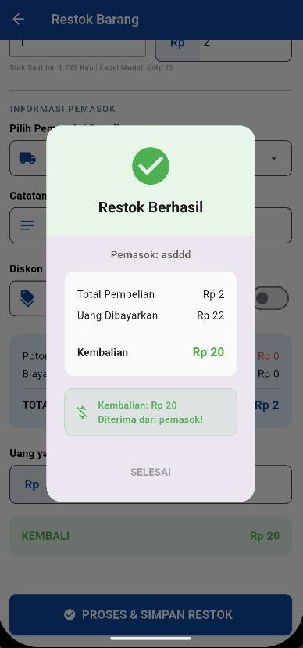
Gambar 4.18 AlertDialog "Restok Berhasil"
Bagian atas dialog menampilkan ikon status dan teks "Restok Berhasil" atau "Restok Disimpan". Di dalam dialog terdapat rincian "Total Pembelian", "Uang Dibayarkan", serta "Kembalian" atau "Sisa Hutang" yang diletakkan di dalam widget Container abu-abu. Di bagian paling bawah dialog terdapat tombol “SELESAI” untuk menutup dialog.

- Profil & Struk
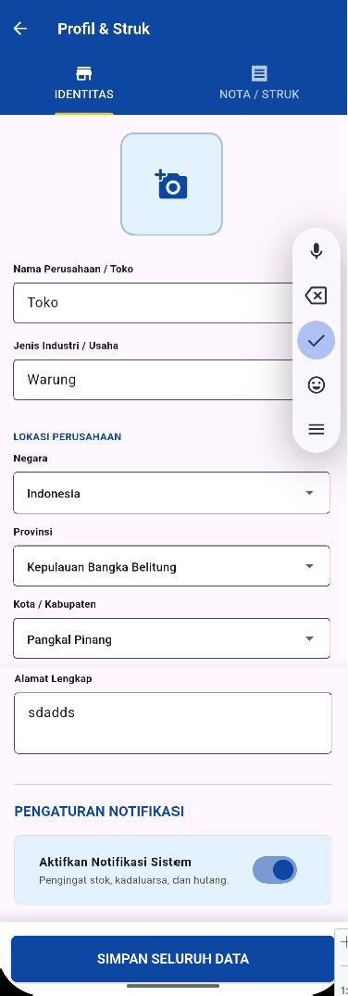
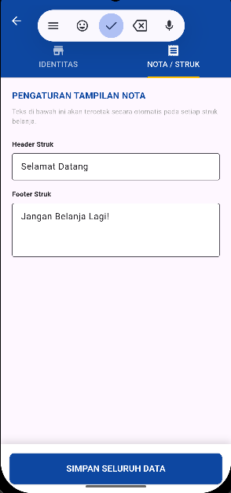
Halaman ini berguna untuk mengatur identitas perusahaan serta tampilan nota atau struk yang akan dicetak saat transaksi. Halaman ini juga memungkinkan pengguna untuk mengunggah logo perusahaan serta mengaktifkan atau menonaktifkan notifikasi sistem terkait stok menipis, barang kadaluarsa, dan piutang pelanggan.

Gambar 4.19 Halaman Struk Gambar 4.20 Halaman Profil

Gambar 4.19 dan Gambar 4.20 menampilkan halaman profil dan struk. Di AppBar terdapat tombol panah untuk kembali ke halaman sebelumnya (halaman pengaturan) dan Text “Profil & Struk”. Di bawah AppBar terdapat widget TabBar yang membagi halaman menjadi dua bagian yaitu “IDENTITAS” dan “NOTA / STRUK”.
Pada tab “IDENTITAS”, terdapat pemilih foto yang diciptakan menggunakan widget GestureDetector dan Stack. Di dalamnya terdapat widget Container yang berfungsi menampilkan logo perusahaan yang diambil menggunakan library ImagePicker. Di bawah foto terdapat beberapa widget TextFormField untuk mengisi “Nama Perusahaan” dan “Jenis Industri”. Untuk bagian lokasi, terdapat beberapa widget DropdownButtonFormField untuk memilih negara, provinsi, dan kota. Di bagian bawah terdapat widget SwitchListTile di dalam Container yang berfungsi sebagai tombol pengaktif notifikasi sistem.
Pada tab “NOTA / STRUK”, terdapat widget TextFormField dengan atribut controller untuk mengisi “Header Struk” dan “Footer Struk”. Field “Footer Struk” memiliki kapasitas baris lebih banyak yang diatur melalui atribut maxLines dengan baris 3 agar pengguna dapat menulis pesan penutup nota yang lebih panjang. Teks yang diinputkan pada halaman ini akan tercetak secara otomatis pada setiap struk belanja pelanggan.
Di bagian paling bawah terdapat widget bottomNavigationBar yang berisi tombol “SIMPAN PROFIL” yang diciptakan menggunakan widget ElevatedButton. Saat tombol ini ditekan, sistem akan melakukan validasi form menggunakan GlobalKey<FormState>. Jika data profil perusahaan sudah lengkap, sistem akan menyimpan profil ke basis data dan menampilkan pesan sukses melalui widget SnackBar.

- Statistik Bisnis
Halaman statistik bisnis ini berguna untuk menampilkan visualisasi arus keuangan dan pergerakan stok barang dalam bentuk grafik garis sehingga pengguna dapat menganalisis perkembangan bisnis dengan lebih mudah. Halaman ini terhubung dengan basis data untuk menyajikan data riwayat transaksi secara real-time.
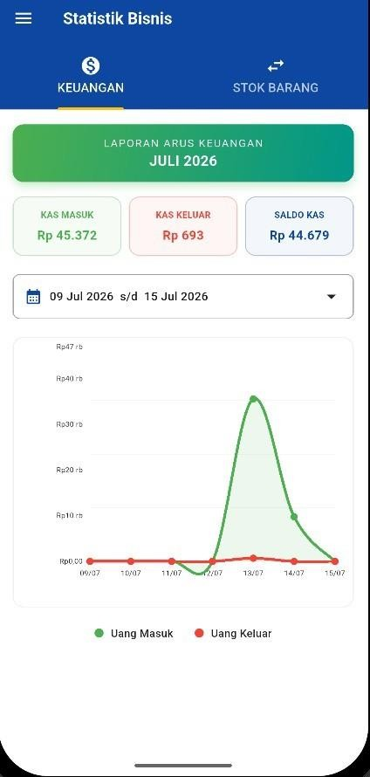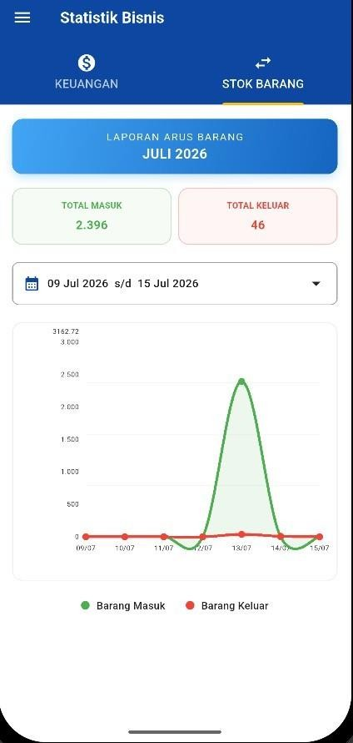
Gambar 4.21 Statistik Bisnis Keuangan Gambar 4.22 Statistik Bisnis Stok Barang Gambar 4.21 dan Gambar 4.22 menampilkan halaman statistik bisnis
untuk data pergerakan keuangan dan pergerakan stok barang. Di AppBar terdapat drawer navigasi dan Text “Statistik Bisnis”. AppBar ini juga dilengkapi dengan widget TabBar yang memiliki dua pilihan yaitu “KEUANGAN” dengan ikon koin dan “STOK BARANG” dengan ikon panah bolak-balik. Di bawah AppBar, terdapat banner informasi yang menunjukkan judul laporan dan periode bulan

berjalan. Di bawah banner tersebut, terdapat widget Container yang menampilkan total nominal uang (untuk tab keuangan) atau jumlah barang (untuk tab stok) yang masuk dan keluar.
Di bawah ringkasan, terdapat widget InkWell yang memiliki child Container sebagai filter rentang waktu. Tampilan dari InkWell memiliki ikon Icons.calendar_month yang di sampingnya terdapat teks rentang tanggal yang sudah diformat menggunakan class DateFormat. Widget InkWell memiliki atribut onTap yang jika ditekan akan memanggil widget showDateRangePicker seperti yang ditunjukkan di Gambar 4.23.
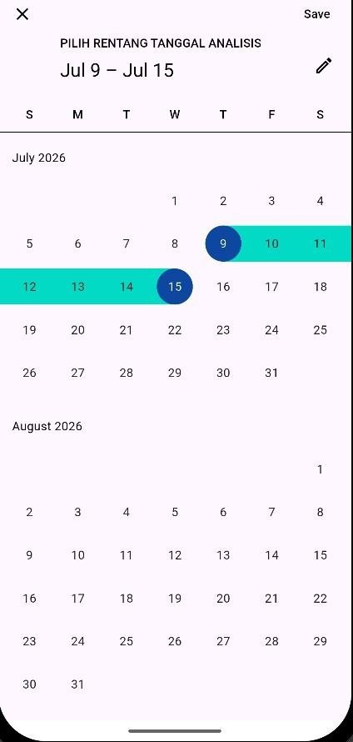
Gambar 4.23Widget showDateRangePicker

Di sini, pengguna bisa memilih rentang tanggal analisis yang diinginkan. Pengguna dapat menentukan tanggal mulai dan tanggal selesai, lalu menekan tombol “Save” untuk memperbarui tampilan grafik.
Setelah rentang tanggal dipilih, widget di bawah filter akan menampilkan grafik garis yang diciptakan menggunakan library fl_chart di dalam widget Container yang memiliki child LineChart. Data pada grafik berasal dari titik-titik koordinat yang ditunjukkan menggunakan LineChartBarData dengan atribut dotData: FlDotData(show: true). Titik-titik koordinat dihitung berdasarkan transaksi harian. Garis berwarna biru atau hijau menunjukkan arus masuk, sementara garis lainnya menunjukkan arus keluar. Jika pada rentang tanggal yang dipilih tidak ditemukan transaksi, maka sistem akan menampilkan widget NoDataState sebagai informasi bahwa data kosong seperti Gambar 4.24.
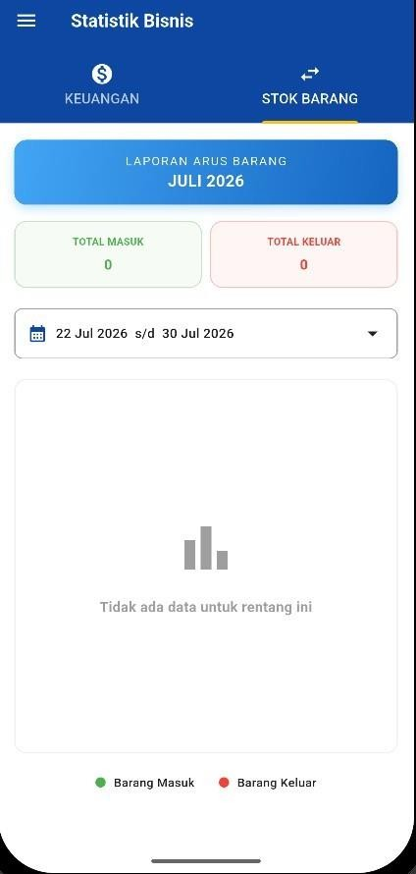
Gambar 4.24 Informasi Data Kosong

Di bagian bawah grafik, terdapat dua widget Row yang berfungsi sebagai keterangan warna garis agar pengguna dapat membedakan antara arus masuk dan arus keluar dengan jelas. Seluruh konten di dalam halaman ini dibungkus dengan widget RefreshIndicator sehingga pengguna dapat menarik layar ke bawah untuk memperbarui data secara manual, serta widget SingleChildScrollView agar halaman tetap nyaman dijelajahi meskipun pada layar perangkat kecil.

- Edit Data Barang
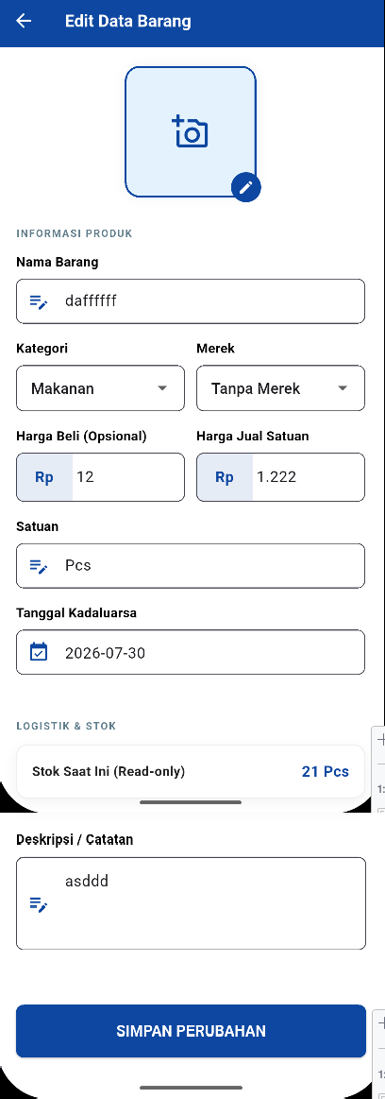
Halaman edit data barang berfungsi untuk mengubah informasi detail dari suatu produk yang sudah terdaftar di dalam sistem, seperti nama, harga, kategori, hingga foto produk. Halaman ini terhubung dengan controller barang untuk memastikan setiap perubahan tersimpan ke dalam basis data.
Gambar 4.25 Halaman Edit Data Barang

Gambar 4.25 menampilkan halaman edit data barang. Di AppBar terdapat tombol panah untuk kembali ke halaman sebelumnya dan Text “Edit Data Barang”. Di bawah AppBar, konten dibungkus menggunakan widget SingleChildScrollView dan widget Form yang menggunakan GlobalKey<FormState> untuk validasi input. Di bagian paling atas terdapat pemilih foto yang diciptakan menggunakan widget GestureDetector dan Stack. Di dalamnya terdapat widget Container dengan ClipRRect yang menampilkan foto barang saat ini, pengguna dapat menekan ikon pensil pada CircleAvatar untuk mengubah foto melalui library ImagePicker.
Di bawah komponen foto, terdapat bagian "Informasi Produk". Bagian ini diawali dengan widget Text sebagai judul bagian, diikuti oleh widget TextFormField untuk mengisi "Nama Barang". Di bawahnya terdapat widget Row yang berisi dua widget DropdownButtonFormField untuk memilih "Kategori" dan "Merek" produk. Selanjutnya, terdapat Row untuk mengisi "Harga Beli" dan "Harga Jual Satuan". Field harga menggunakan atribut inputFormatters yang terhubung dengan class CurrencyInputFormatter agar angka yang dimasukkan otomatis terformat menjadi mata uang Rupiah. Terdapat juga field untuk "Satuan" dan "Tanggal Kadaluarsa" yang jika ditekan akan memanggil widget showDatePicker.
Di bagian "Logistik & Stok", terdapat widget Container berwarna putih dengan dekorasi widget BoxDecoration yang menampilkan informasi "Stok Saat Ini". Informasi ini bersifat read-only sehingga pengguna tidak dapat mengubah stok langsung dari halaman ini. Di bawahnya terdapat widget TextFormField dengan atribut maxLines: 3 yang berfungsi sebagai tempat menulis "Deskripsi / Catatan" mengenai barang.
Di bagian paling bawah terdapat tombol “SIMPAN PERUBAHAN” yang diciptakan menggunakan widget ElevatedButton. Saat tombol ini ditekan, sistem akan menjalankan validasi seluruh input. Jika data valid, perubahan akan disimpan dan sistem akan menampilkan pesan sukses menggunakan widget SnackBar dengan teks “Perubahan berhasil disimpan!” di halaman “Manajemen Stok” seperti yang ditunjukkan di Gambar 4.26.

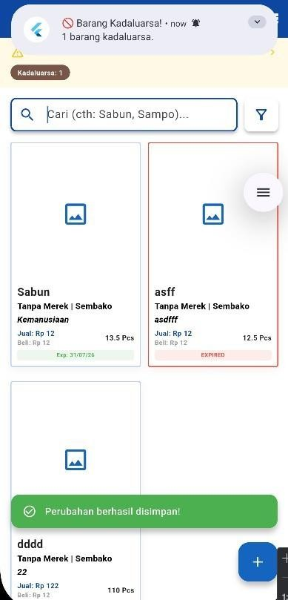
Gambar 4.26 SnackBar Modifikasi Barang Berhasil Diubah
- Manajemen Stok
Halaman manajemen stok atau daftar barang berisi daftar produk yang tersedia di dalam database. Barang di halaman ini dapat dipantau jumlah stoknya, dicari berdasarkan nama, disaring berdasarkan kategori atau merek, serta dimodifikasi datanya. Halaman ini merupakan pusat kendali arus barang dalam aplikasi.

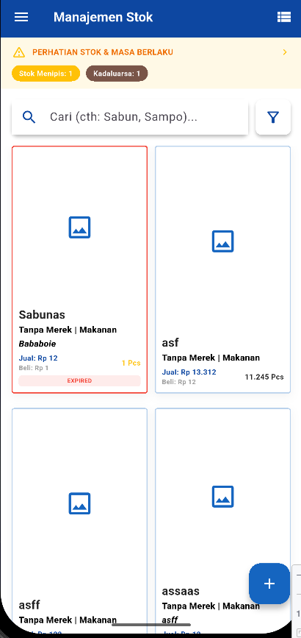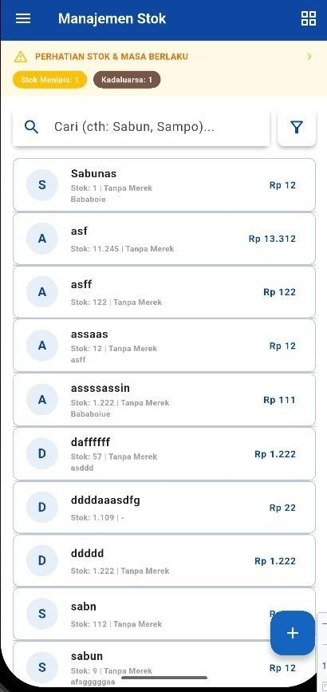
Gambar 4.27 Tampilan Grid Gambar 4.28 Tampilan List
Gambar 4.27 dan Gambar 4.28 menunjukkan halaman manajemen stok. Halaman ini memiliki header berupa widget Scaffold yang menyertakan AppBar berwarna biru. Dalam keadaan normal, AppBar memuat widget Text sebagai judul "Manajemen Stok", tombol IconButton dengan Icon menu untuk membuka drawer navigasi, serta tombol ikon untuk mengubah mode tampilan antara grid dan list. Di bawah AppBar, terdapat banner peringatan stok yang dibangun menggunakan widget InkWell dan Container dengan warna latar belakang Colors.orange.shade800.
Di dalam banner peringatan stok terdapat Column dan Row yang menampilkan Icon peringatan serta Text informasi mengenai jumlah barang yang memerlukan perhatian melalui badge yang dibuat menggunakan Container. Saat banner tersebut ditekan, maka akan muncul widget AlertDialog. AlertDialog tersebut memuat judul “Detail Perhatian” dengan bagian isi berupa SizedBox dan

SingleChildScrollView yang berisi Column untuk menampilkan daftar barang yang bermasalah. Daftar tersebut dibagi menjadi tiga kategori yaitu barang dengan stok habis, stok menipis, serta barang kadaluarsa. Setiap item dibangun menggunakan widget InkWell sehingga pengguna dapat langsung diarahkan menuju halaman transaksi restok atau perubahan data ketika item yang berhubungan ditekan. Di bagian pojok paling bawah terdapat TextButton bertuliskan “TUTUP” yang bisa ditekan untuk menutup dialog. Dialog tersebut ditampilkan pada Gambar 4.29.
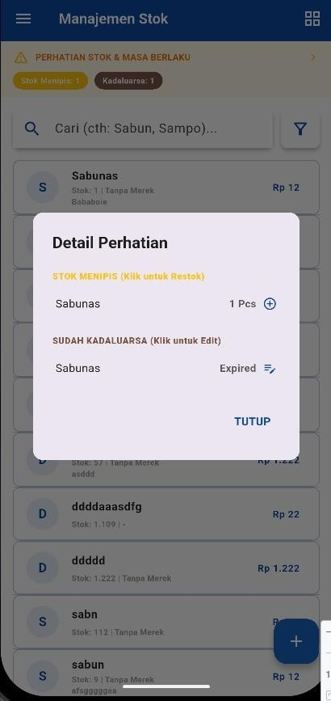
Gambar 4.29 Dialog "Detail Perhatian"

Di bawah bagian peringatan, terdapat search bar dan filter yang diletakkan di dalam widget SliverToBoxAdapter. Search bar menggunakan susunan widget LayoutBuilder, RawAutocomplete, dan TextField yang memungkinkan pencarian nama barang dengan autocomplete juga pencarian masal menggunakan tanda koma. Di sampingnya terdapat tombol filter yang dibuat dari widget Material, InkWell, dan Container dengan Icon filter. Jika filter aktif, akan muncul sebuah Container berwarna biru yang berisi Row, Icon filter, Text informasi kriteria penyaringan, dan TextButton untuk menerapkan atau membatalkan penyaringan.
Untuk menampilkan daftar barang, halaman ini memiliki dua mode tampilan yang diatur menggunakan SliverPadding. Dua mode tersebut adalah mode grid (Gambar 94) dan mode list (Gambar 95). Pada mode grid, digunakan SliverGrid yang berisi susunan kartu barang yang masing-masing dibangun dari GestureDetector dan Container dengan child Stack dan Column. Di dalamnya terdapat foto produk yang ditampilkan menggunakan Expanded, Center, dan ClipRRect untuk memuat Image.file. Sedangkan pada mode list, digunakan SliverList yang berisi susunan baris barang yang dibuat dari Column, ListTile, dan Divider. Setiap baris memiliki Container lingkaran sebagai tempat foto atau inisial nama yang dibuat menggunakan ClipOval. Area utama daftar barang yang menggunakan CustomScrollView.
Ketika sebuah barang ditekan, maka akan muncul widget SimpleDialog untuk menunjukkan tindakan yang bisa dipilih. Dialog ini memiliki child SimpleDialogOption yang berisi Text dan Icon untuk pilihan aksi seperti penginputan transaksi, koreksi stok, dan edit data. Dialog tersebut ditampilkan pada Gambar 4.30.

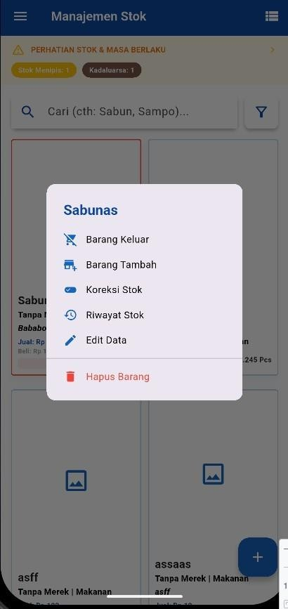
Gambar 4.30 Dialog Pilihan Aksi
Daftar barang juga dapat dikelola secara masal ketika pengguna melakukan long press pada salah satu item. Gambar 4.31 menunjukkan keadaan AppBar saat mode seleksi masal aktif.

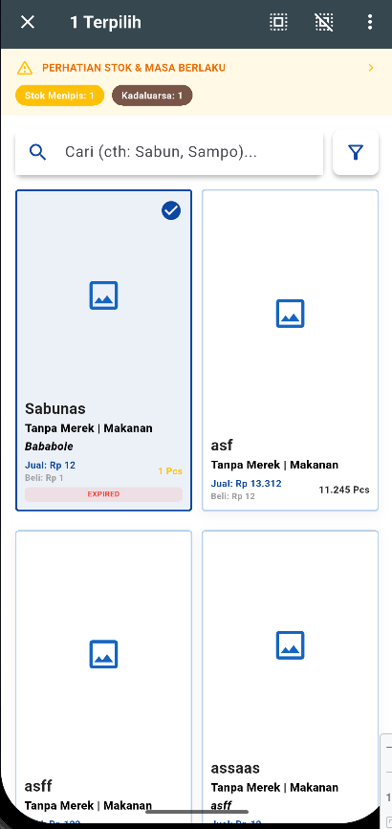
Gambar 4.31 Mode Seleksi Masal Aktif
Judul AppBar berubah menjadi widget Text "X Terpilih", di mana "X" adalah jumlah barang yang diseleksi. Tombol tambah dan filter menghilang, digantikan oleh tombol "Select All", "Deselect", dan sebuah PopupMenuButton untuk melakukan aksi transaksi atau penghapusan secara kolektif. Setiap barang yang terpilih akan menampilkan Icon check circle biru di pojok kartu sebagai penanda. Jika tombol hapus ditekan, akan muncul AlertDialog untuk konfirmasi yang berisi Text judul, Text konten pesan konfirmasi, dan susunan TextButton untuk aksi batal atau hapus. Jika proses berhasil, sistem akan memberikan notifikasi melalui widget SnackBar.

Di pojok kanan bawah halaman, terdapat widget FloatingActionButton berwarna biru dengan Icon tambah. Tombol tersebut berfungsi untuk mengakses halaman form tambah barang baru.
- Notifikasi Sistem
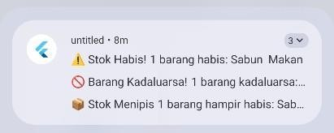
Notifikasi sistem terpicu jika stok barang habis dan/atau kadaluarsa dan/atau hampir habis. Fitur ini berguna untuk mengingatkan pengguna jika ada barang yang habis, hampir habis, atau kadaluarsa.
Gambar 4.32 Notifikasi Sistem
Gambar 4.32 menunjukkan notifikasi yang muncul. Notifikasi bisa aktif dan memiliki konten sebab penggunaan package flutter_local_notification yang membawa plugin FlutterLocalNotificationsPlugin(). Menggunakan plugin tersebut maka notifikasi bisa dijadwalkan untuk muncul atau muncul sesudah sesuatu terjadi di dalam aplikasi seperti barang habis atau hampir habis. Pengguna juga dapat menekan notifikasi untuk pergi ke aplikasi.
Berikut merupakan blok kode untuk fungsi cekStokMenipis:
01 static Future<void> cekStokMenipis({bool force = false}) async { 02 if (!_isInitialized) await init(requestPerms: false);
03
04 final db = await DatabaseHelper().database;
05 final barangList = await db.rawQuery("SELECT nama, stok FROM barang WHERE stok <= 5 AND stok >= 0 AND is_deleted = 0 ORDER BY stok ASC");
06
07 if (barangList.isEmpty) return; 08
09 List<String> habis = [], menipis = [];

- for (var b in barangList) {
- double s = (b['stok'] as num).toDouble();
- if (s <= 0) {
- habis.add(b['nama'] as String);
- } else {
- menipis.add("${b['nama']} (${_formatAngka(s)})");
16 }
17 }
18
- if (habis.isNotEmpty) {
- await showNotification(
- id: _notifIdStokHabis,
- title: '⚠️ Stok Habis!',
- body: '${habis.length} barang habis: ${habis.take(3).join(', ')}',
- payload: 'stok_habis',
- force: force,
26 );
- } else if (menipis.isNotEmpty) {
- await showNotification(
- id: _notifIdStokMenipis,
- title: '📦 Stok Menipis',
- body: '${menipis.length} barang hampir habis: $
{menipis.take(3).join(', ')}',

32 |  | payload: 'stok_menipis',
33 |  | force: force,
34 |  | );
35 | }
36 }
Fungsi cekStokMenipisi akan mengecek apakah ada stok yang habis dan menipis berdasarkan data dari tabel barang. Cek stok yang kurang dari 5, jika stok 0 maka tampilkan notifikasi stok menipis, jika stok tidak nol maka tampilkan notifikasi stok menipis.

Berikut ini merupakan fungsi cekDanNotifikasiKadaluarsa:
01 static Future<void> cekDanNotifikasiKadaluarsa({bool force = false}) async {
02 if (!_isInitialized) await init(requestPerms: false); 03
04 final db = await DatabaseHelper().database; 05 final now = DateTime.now();
06 final todayOnly = DateTime(now.year, now.month, now.day); 07
08 final barangList = await db.rawQuery("SELECT nama, tanggal_kadaluarsa_int FROM barang WHERE tanggal_kadaluarsa_int IS NOT NULL AND is_deleted = 0");
09
- List<String> expiredToday = [], alreadyExpired = [];
- for (var b in barangList) {
- final timestamp = b['tanggal_kadaluarsa_int'] as int?;
- if (timestamp == null) continue; 14
- final expDate = DateTime.fromMillisecondsSinceEpoch(timestamp);
- final expDateOnly = DateTime(expDate.year, expDate.month, expDate.day);
- final diff = expDateOnly.difference(todayOnly).inDays; 18
- if (diff < 0) {
- alreadyExpired.add(b['nama'] as String);
- } else if (diff == 0) {
- expiredToday.add(b['nama'] as String);
23 }
24 }
25
- if (alreadyExpired.isNotEmpty) {
- await showNotification(

- id: _notifIdExpiredOverdue,
- title: '🚫 Barang Kadaluarsa!',
- body: '${alreadyExpired.length} barang kadaluarsa.',
- payload: 'kadaluarsa_terlewat',
- force: force,
33 );
- } else if (expiredToday.isNotEmpty) {
- await showNotification(
- id: _notifIdExpiredToday,
- title: '⏰Kadaluarsa Hari Ini',
- body: '${expiredToday.length} barang kadaluarsa hari ini.',
- payload: 'kadaluarsa_hari_ini',
- force: force,
41 );
42 }
43 }
Fungsi ini mengecek tanggal dari data tanggal_kadaluarsa_int dari tabel barang. Jika kadaluarsa hari ini maka munculkan notifikasi barang kadaluarsa hari ini, jika barang kadaluarsa bukan hari ini maka munculkan notifikasi barang kadaluarsa.

Pengujian Sistem
Pengujian sistem dilakukan untuk memastikan setiap fitur aplikasi berjalan dengan baik sesuai dengan fungsinya. Dalam tahap pengujian, masing-masing fitur diuji berdasarkan skenario pengujian yang telah ditentukan. Tujuannya adalah untuk mengecek apakah aplikasi berjalan dengan baik atau masih terdapat bug yang harus diperbaiki. Tabel 4.1 menunjukkan tabel pengujian sistem.
Tabel 4.1 Tabel Pengujian Sistem

No. | Fitur yang Diuji | Skenario Pengujian | Hasil yang Diharapkan | Status
1. | Transaksi barang masuk | Menginput data pembelian barang dari supplier tertentu ke dalam sistem. | Jumlah stok barang bertambah secara otomatis sesuai dengan input. | Berhasil
2. | Transaksi barang keluar | Melakukan input transaksi penjualan barang kepada pelanggan. | Jumlah stok barang berkurang secara otomatis sesuai jumlah terjual. | Berhasil
3. | Perhitungan otomatis | Memasukkan item belanja dengan persentase PPN dan diskon tertentu. | Sistem menghitung Total = (Subtotal - Diskon) + PPN secara akurat. | Berhasil
4. | Nominal kembalian | Memasukkan jumlah uang tunai yang dibayarkan pembeli. | Sistem menampilkan selisih uang (kembalian) dengan benar. | Berhasil

No. | Fitur yang Diuji | Skenario Pengujian | Hasil yang Diharapkan | Status
5. | Status pembayaran | Menyelesaikan proses transaksi dan menyimpannya. | Transaksi tersimpan dengan label status (misal: “HUTANG”) di basis data. | Berhasil
6. | Riwayat dan laporan transaksi dan arus stok | Menampilkan daftar transaksi dan riawayat arus stok dengan filter rentang tanggal tertentu. | Sistem menampilkan semua riwayat dan laporan transaksi dan arus stok sesuai tanggal yang dipilih. | Berhasil
7. | Pencadangan (backup) | Menjalankan fitur backup database ke penyimpanan eksternal. | Terbentuk file cadangan (.db) yang berisi seluruh data sistem. | Berhasil
8. | Pemulihan (restore) | Melakukan restore data menggunakan file cadangan yang sudah ada. | Data sistem kembali ke kondisi terakhir saat file cadangan dibuat. | Berhasil
9. | Informasi perusahaan | Mengisi dan menyimpan nama, jenis industri, alamat, dan logo toko. | Informasi perusahaan muncul dengan benar di antarmuka. | Berhasil
10. | Kelola data merek | Menambah, mengubah, dan  menghapus data | Data merek berhasil dikelola dan  terhubung dengan | Berhasil

No. | Fitur yang Diuji | Skenario Pengujian | Hasil yang Diharapkan | Status
 |  | merek produk. | identitas barang.
11. | Kelola data kategori | Melakukan operasi CRUD (Tambah, Lihat, Ubah, Hapus) pada kategori. | Kategori barang terorganisir dan dapat dipilih saat input barang. | Berhasil
12. | Kelola data barang | Menginput detail barang (deskripsi, harga, stok awal, foto, tgl kadaluarsa). | Data barang tersimpan lengkap dengan semua atribut yang diwajibkan. | Berhasil
13 | Kelola kontak | Menambahkan data supplier baru dan data pelanggan. | Informasi kontak tersedia dan dapat dipilih saat proses transaksi. | Berhasil
14 | Riwayat perubahan stok | Mengecek log perubahan stok setelah terjadi transaksi atau penyesuaian. | Sistem mencatat histori mutasi stok (masuk/keluar) secara detail. | Berhasil
15 | Kelola daftar satuan | Mengelola pilihan satuan barang (Pcs, Box, Kg, dll). | Satuan tersedia sebagai pilihan saat input barang. | Berhasil
16. | Peringatan stok minimum | Menyetel batas stok dan peringatan saat  stok berada pada | Sistem memberikan peringatan/notifikasi saat stok menipis. | Berhasil

No. | Fitur yang Diuji | Skenario Pengujian | Hasil yang Diharapkan | Status
 |  | batas tersebut.
17. | Peringatan stok kadaluarsa | Menyetel tanggal kadaluarsa stol dan peringatan saat stok kadaluarsa. | Sistem memberikan peringatan/notifikasi saat stok kadalaursa. | Berhasil
18. | Cetak nota penjualan | Konversi nota ke format PDF atau mencetak nota menggunakan printer. | Nota tercetak dengan format yang rapi dan informasi yang sesuai. | Berhasil
19. | Ekspor laporan | Mengekspor data transaksi/stok ke format Excel atau PDF. | File laporan berhasil dibuat dan dapat dibuka di aplikasi pembuka file PDF atau Excel. | Berhasil
20. | Pencarian & filter | Mencari barang dengan kata kunci atau filter kategori/merek. | Sistem menampilkan barang yang sesuai dengan kriteria pencarian. | Berhasil

Hasil pengujian menunjukkan bahwa aplikasi telah memenuhi kebutuhan pengguna yang dikembangkan. Pengujian dilakukan sesuai fitur yang diuji, dan sistem memberikan respon sesuai harapan bahkan saat diuji tanpa koneksi internet. Aplikasi dapat melakukan input barang dan transaksi barang masuk atau barang keluar sehingga data barang dapat berubah seiring jumlah transaksi yang dilakukan.

Analisis Hasil dan Evaluasi
Setelah pengujian dan implementasi dilakukan, maka proses dilanjutkan proses analisis terhadap hasil pengembangan sistem untuk mengevaluasi bagaimana aplikasi berjalan sesuai dengan rancangan yang telah dibuat pada tahap-tahap sebelumnya. Aplikasi yang dikembangkan berhasil untuk melakukan fitur utama seperti mencatat transaksi barang masuk dan transaksi barang keluar yang akan mengurangi dan menambahkan jumlah barang, menampilkan laporan daftar transaksi dan riwayat arus stok, menyimpan dan menampilkan informasi perusahaan, input barang, input merek, input kategori, notifikasi stok habis dan kadaluarsa, hingga ekspor laporan ke format PDF atau Excel. Aplikasi juga sudah diuji dalam kondisi tanpa koneksi internet dan hasilnya adalah pengguna masih bisa melakukan fitur-fitur utama kecuali pengunduhan basis data lokal aplikasi untuk melakukan backup. Hasil menunjukkan bahwa penggunaan SQLite sebagai penyimpanan lokal aplikasi berfungsi dengan baik.
Kekurangan dari aplikasi adalah tidak adanya fitur QR yang terhubung
dengan aplikasi dompet digital sehingga pengguna tidak bisa melakukan pembayaran digital. Aplikasi juga tidak memiliki fitur scan barcode barang untuk menerima dan menyimpan barcode barang sehingga pengguna tidak bisa melakukan pencarian dan penjualan barang dengan cepat. Kekurangan disebabkan karena pemesan aplikasi memang tidak memerintahkan pembuatan fitur-fitur tersebut.

  - Kesimpulan

BAB V PENUTUP

Berdasarkan aplikasi yang telah dibangun, kesimpulan yang didapatkan sebagai berikut:
    - Aplikasi pencatatan transaksi keuangan dan pengelolaan stok barang berbasis Android berhasil dirancang dan diimplementasikan menggunakan framework Flutter.
    - Aplikasi pencatatan transaksi keuangan dan pengelolaan stok barang memudahkan pengguna dalam melakukan pencatatan transaksi keuangan dan pengelolaan stok barang di mana saja dan berjalan secara offline. Kelebihan dari aplikasi ini adalah adanya fitur notifikasi stok yang akan berfungsi ketika ada stok yang habis/kadaluarsa/hampir hapis.
    - Aplikasi pencatatan transaksi keuangan dan pengelolaan stok barang dilengkapi dengan fitur laporan keuangan dan laporan arus stok yang menunjukkan pergerakan arus transaksi dan stok. Arus transaksi dan stok menunjukkan kas dan stok yang masuk juga keluar serta menampilkan total dari stok yang masih tersedia.

Saran
Adapun saran yang diharapkan dapat membantu pengembangan aplikasi pencatatan keuangan dan pengelolaan stok barang yaitu:
    - Menambahkan fitur scan barcode barang agar proses pencarian dan penjualan barang menjadi lebih cepat.
    - Memberikan fitur tema gelap, terang, atau pilihan warna lain seperti merah, hijau, kuning supaya pengguna dapat menyesuaikan warna aplikasi sesuai dengan selera.
    - Menambahkan fitur scan QR yang terhubung dengan layanan dompet digital supaya pelanggan dapat melakukan pembayaran digital.
    - Menambahkan fitur jatuh tempo hutang sehingga pengguna mendapatkan notifikasi bagi pelanggan yang hutangnya sudah jatuh tempo dan/atau belum bayar.
85

DAFTAR PUSTAKA

- Z. Puspitaningtyas, “PEMBUDAYAAN PENGELOLAAN KEUANGAN BERBASIS AKUNTANSI BAGI PELAKU USAHA KECIL
MENENGAH,” J. Akunt., vol. 21, no. 3, hlm. 361, Nov 2017, doi: 10.24912/ja.v21i3.242.
- O. by BCA, “Manajemen Stok Barang: Definisi, Jenis, Manfaat, dan Cara Penerapan,” Ocean by BCA. Diakses: 22 Juli 2026. [Daring]. Tersedia pada: https://ocean.bca.co.id/id/artikel/manajemen-stok-barang
- U. S. Senarath, “Waterfall Methodology, Prototyping and Agile Development”.
- D. Ningtyas dan I. Rivai, “Rancang Bangun Aplikasi Pembukuan Keuangan UMKM Berbasis Website (Studi Kasus : UMKM Indah Fashion),” J. Teknol. Dan Sist. Inf. Bisnis, vol. 6, no. 1, hlm. 11–19, Jan 2024, doi: 10.47233/jteksis.v6i1.1072.
- A. Suhargo, M. Marcelino, P. Vardi, S. Megawan, dan D. Darwin, “Pengembangan Aplikasi Point of Sale (POS) berbasis Mobile untuk Membantu UMKM,” J. Janitra Inform. Dan Sist. Inf., vol. 5, no. 2, hlm. 199–214, Okt 2025, doi: 10.59395/tt4rth66.
- A. R. Nurhidayat, B. Nugraha, dan A. A. Hendriadi, “PERANCANGAN APLIKASI POINT OF SALES (POS) BERBASIS ANDROID DENGAN QRIS PAYMENT (STUDI KASUS: WARUNG SEBLAK TONJONG),” J.
Inform. Dan Tek. Elektro Terap., vol. 13, no. 2, Apr 2025, doi: 10.23960/jitet.v13i2.6323.
- “Tentang Kami – KSP Credit Union Khatulistiwa Bakti.” Diakses: 29 Oktober 2025. [Daring]. Tersedia pada: https://cukb.org/about/
- “Application fundamentals | App architecture,” Android Developers. Diakses: 2 April 2026. [Daring]. Tersedia pada: https://developer.android.com/guide/components/fundamentals

- Y. D. Wijaya dan M. W. Astuti, “PENGUJIAN BLACKBOX SISTEM INFORMASI PENILAIAN KINERJA KARYAWAN PT INKA (PERSERO) BERBASIS EQUIVALENCE PARTITIONS,” J. Digit. Teknol.
Inf., vol. 4, no. 1, hlm. 22, Mar 2021, doi: 10.32502/digital.v4i1.3163.
- H. Raihan dan A. Voutama, “Pengujian Black Box Pada Aplikasi Database Perguruan Tinggi dengan Teknik Equivalence Partition,” Antivirus J. Ilm. Tek. Inform., vol. 17, no. 1, hlm. 1–18, Jun 2023, doi: 10.35457/antivirus.v17i1.2501.
- “Dart overview.” Diakses: 27 Maret 2026. [Daring]. Tersedia pada: https://dart.dev/overview.md
- “Snapshot.” Diakses: 30 Maret 2026. [Daring]. Tersedia pada: https://dart.dev/overview.md
- “Flutter architectural overview.” Diakses: 27 Maret 2026. [Daring]. Tersedia pada: https://docs.flutter.dev/resources/resources/architectural-overview.md
- “Widget catalog.” Diakses: 27 Maret 2026. [Daring]. Tersedia pada: https://docs.flutter.dev/ui/ui/widgets/index.md
- “About SQLite.” Diakses: 27 Maret 2026. [Daring]. Tersedia pada: https://www.sqlite.org/about.html
- “SQLite Is Serverless.” Diakses: 27 Maret 2026. [Daring]. Tersedia pada: https://www.sqlite.org/serverless.html
- “Dart programming language.” Diakses: 27 Maret 2026. [Daring]. Tersedia pada: https://dart.dev/index.html
- “Multi-platform.” Diakses: 30 Maret 2026. [Daring]. Tersedia pada:
//flutter.dev/multi-platform
- “Appropriate Uses For SQLite.” Diakses: 30 Maret 2026. [Daring]. Tersedia pada: https://www.sqlite.org/whentouse.html

LAMPIRAN

88

Hasil Plagarisme
Sesuai dengan ketentuan pada Panduan Penulisan Laporan Tugas Akhir, toleransi yang diberikan untuk plagiarisme maksimal 20%. Pada laporan yang telah penulis susun didapatkan hasil sebesar 82% unik dan 18% plagiarisme. Hal ini menunjukkan bahwa proposal yang telah disusun layak untuk di seminarkan. Berikut gambar hasil dari pengecekkan plagiarisme secara online.
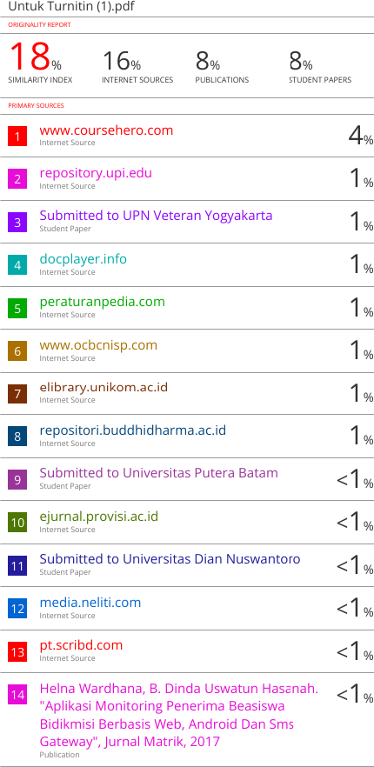

Lampiran 1. Hasil Tes Turnitin

Link Laporan Tugas Akhir Lengkap
Laporang lengkap tugas akhir yang meliputi penjelasan seluruh halaman aplikasi Android bisa dibuka melalui link berikut ini: https://heyzine.com/flip-book/d48260c4a8.html#page/26.


SURAT KETERANGAN
Nomor: 1123/CUKB/PGR/SKet/VIII/2026

Saya yang bertanda tangan di bawah ini:
Nama : Agus Budi Saktiono, S.T.
Jabatan : Ketua Pengurus
Alamat : Jalan Zainuddin No.11, RT 001/RW 002, Kelurahan Tengah, Kecamatan Pontianak Kota, Kota Pontianak

Dengan ini menerangkan bahwa:
Nama : Ignatius Ivo Fernando Program Studi : Teknik Informatika Jurusan : Teknik Elektro
Perguruan Tinggi : Politeknik Negeri Pontianak

Menyatakan bahwa Yang Bersangkutan telah membuat Aplikasi Pencatatan Transaksi Keuangan dan Pengelolaan Stok Barang Berbasis Android. Aplikasi tersebut telah digunakan oleh KSP Credit Union Khatulistiwa Bakti Kantor Cabang Sungai Raya Bidang Diklat dan Pemberdayaan.

Demikian berita acara ini dibuat dan ditandatangani, untuk dilaksanakan sebagaimana mestinya dengan penuh tanggung jawab.

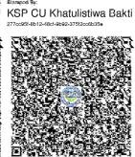
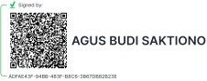
Pontianak, 28 Agustus 2026 Ketua,

Agus Budi Saktiono, S.T.

Raih Kesejahteraan Bersama Kami (Reach Prosperity With Us)

